招 标 文 件
项目名称：江浦高级中学新疆班宿舍楼及附属工程项目宿舍家具及电器采购

项目编号：JSZC-320111-JZCG-G2025-0038

（货物类项目，非专门面向中小企业）

南京市公共资源交易中心浦口分中心
2025 年 5 月

总 目 录

- 投标邀请…………………………………… 3
- 投标人须知………………………………… 5
- 合同文本……………………………………13
- 采购需求……………………………………18
- 评标方法与评标标准………………………91
- 投标文件格式………………………………97

- 投标邀请

受江苏省江浦高级中学，南京市公共资源交易中心浦口分中心就江浦高级中学新疆班宿舍楼及附属工程项目宿舍家具及电器采购进行公开招标采购，欢迎符合条件的供应商投标。
项目概况
江浦高级中学新疆班宿舍楼及附属工程项目宿舍家具及电器采购招标项目的潜在供应商可在“江苏政府采购网”自行免费下载招标文件，并于2025年5月29日09点30分（北京时间）前递交投标文件。

一、项目基本情况
1.项目编号：JSZC-320111-JZCG-G2025-0038
2.项目名称：江浦高级中学新疆班宿舍楼及附属工程项目宿舍家具及电器采购
3.预算金额：145万
4.本项目 设定 最高限价，最高限价为137.9506万元。
5.采购需求（简介）：江浦高级中学新疆班宿舍楼及附属工程项目宿舍家具及电器采购，详细内容见本招标文件第四章。
6.合同履行期限：35天（完成本项目所有内容期限）
7.本项目 不接受 进口产品投标。

二、申请人的资格要求
（一）通用资格要求
1.满足《中华人民共和国政府采购法》第二十二条规定，并提供下列材料：
1.1供应商信用承诺函（格式见第六章投标文件格式）。
1.2法律、行政法规规定的其他条件：无。
2.落实政府采购政策需满足的资格要求：
本项目不专门面向中小微企业采购，执行价格扣除优惠政策，本项目全部货物制造商为小微企业的，对报价给予15%的扣除。提供《中小企业声明函》（格式见第六章）；监狱和戒毒企业视同小型、微型企业，提供由省级以上监狱管理局、戒毒管理局(含新疆生产建设兵团)出具的属于监狱企业的证明文件；残疾人福利性单位视同小型、微型企业，提供《残疾人福利性单位声明函》（格式见第六章）。
本项目采购标的对应的中小企业划分标准所属行业为：工业。
3.本项目 不接受 联合体投标。
（二）本项目的特定资格要求：无。
（三）拒绝下述供应商参加本次采购活动
1.单位负责人为同一人或者存在直接控股、管理关系的不同供应商，不得参加同一合同项下的政府采购活动。
2.为采购项目提供整体设计、规范编制或者项目管理、监理、检测等服务的供应商，不得参加本项目的采购活动。
3.供应商被“信用中国”网站（www.creditchina.gov.cn）列入失信被执行人、重大税收违法案件当事人名单、政府采购严重违法失信行为记录名单。

三、获取招标文件
1.时间：自招标文件公告发布之日起。
2.方式：在“江苏政府采购网”自行免费下载招标文件。

四、提交投标文件截止时间、开标时间和地点
1.提交投标文件截止时间、开标时间2025年5月29日09点30分（北京时间）。
2.地点：“苏采云”政府采购交易系统网上开标大厅。

五、公告期限
招标公告及招标文件公告期限为自本公告发布之日起5个工作日。

六、其他补充事宜
1.本次招标不收取投标保证金。
2.现场勘察及答疑：本项目不组织集中勘察及答疑，供应商如对采购需求有疑问，请咨询采购单位联系人。

七、本次招标联系方式
1.采购人信息
名 称： 江苏省江浦高级中学
地 址： 南京市浦口区
联系人：焦主任
联系电话：025-58115345
2.南京市公共资源交易中心浦口分中心信息
地 址：南京市浦口区江浦街道象山路 4 号浦口市民中心B 幢五楼受理大厅
联系人： 李工
联系电话：025-69659180

八、其他
1.“苏采云”政府采购交易系统（以下简称苏采云系统）使用江苏省电子政务证书认证中心CA数字证书和方正国际软件（北京）有限公司电子签章。供应商通过苏采云系统参与政府采购项目，需要办理上述CA数字证书和电子签章（请至南京汉中门大街145号江苏省政务服务中心二期三楼大厅CA办理窗口（025-83668701）或南京江东中路265号南京市公共资源交易中心浦口分中心北门外1255室（025-68505941）办理）。
供应商按《苏采云系统供应商操作手册》要求进行注册，并制作上传电子投标文件。江苏省政府采购管理交易系统供应商操作指南，下载地址：http://www.ccgp-jiangsu.gov.cn/jiangsu/zlxz/ee/ee3a4bc5a3454aa2b0d9312230633ce9.html
- 有关本次招标的事项若存在变动或修改，敬请及时关注“江苏政府采购网”更正公告。
第二章 投标人须知

一、总则

1、招标方式
1.1 本次招标采取公开招标方式，本招标文件仅适用于招标公告中所述项目。

2、合格的投标人
2.1 满足招标公告对供应商的资格要求的规定。
2.2 满足本文件规定的实质性要求和条件。

3、适用法律
3.1 本次招标及由此产生的合同受中华人民共和国有关的法律法规制约和保护。

4、投标费用
4.1 投标人应自行承担所有与参加投标有关的费用，无论投标过程中的做法和结果如何，南京市公共资源交易中心浦口分中心（以下简称交易中心）在任何情况下均无义务和责任承担这些费用。
4.2 本次招标交易中心和采购人不收取标书工本费与中标服务费。

5、招标文件的约束力
5.1 投标人一旦参加本项目采购活动，即被认为接受了本招标文件的规定和约束。

二、招标文件

6、招标文件构成
6.1 招标文件由以下部分组成：
（1）投标邀请
（2）投标人须知
（3）合同文本
（4）采购需求
（5）评标方法与评标标准
（6）投标文件格式
投标人应仔细检查招标文件是否齐全，如有缺漏请立即与交易中心联系解决。
6.2 投标人应认真阅读招标文件中所有的事项、格式、条款和规范等要求。按招标文件要求和规定编制投标文件，并保证所提供的全部资料的真实性，以使其投标文件对招标文件作出实质性响应，否则其风险由投标人自行承担。

7、招标文件的澄清
7.1 任何要求对招标文件进行澄清的投标人，应在投标截止期十日前按招标公告中的通讯地址，以书面形式通知交易中心。

8、招标文件的修改
8.1 在投标截止时间前，交易中心可以对招标文件进行修改。招标文件的修改将在原公告媒体发布更正公告，更正内容将作为招标文件的组成部分，并对投标人具有约束力。
8.2 投标人应在提交投标文件截止时间前，关注原公告媒体有关本项目的更正公告，根据更正公告内容自行决定是否需要重新制作和提交投标文件，并承担由此产生的相应责任。
8.3 交易中心有权按照法定的要求推迟投标截止日期和开标日期，并在原公告媒体发布更正公告。

三、投标文件的编制

9、投标文件的语言及度量衡单位
9.1 投标人提交的投标文件以及投标人与交易中心就有关投标的所有来往通知、函件和文件均应使用简体中文。
9.2 除技术性能另有规定外，投标文件所使用的度量衡单位，均须采用国家法定计量单位。

10、投标文件构成
10.1 投标人编写的投标文件应包括资格证明文件、符合性证明文件、投标分项报价表、响应及偏离表、其他证明文件、投标函、开标一览表等部分。
10.2 如标书制作工具中格式和内容与“江苏政府采购网”发布的招标文件不一致，以“江苏政府采购网”发布的招标文件为准。

11、证明投标人及投标标的符合招标文件规定的文件
11.1 投标人应按照法律、法规、规章和规范性文件以及招标文件要求提交证明文件，证明其及投标标的符合招标文件规定。
11.2 招标文件对证明文件无明确形式要求的，证明文件可以以文字资料、图纸和数据等形式提交。

12、投标分项报价表
12.1 投标人应按照招标文件规定格式填报投标分项报价表。
12.2 投标货币。投标文件中的单价和总价无特殊规定的采用人民币报价，以元为单位标注。招标文件中另有规定的按规定执行。

13、响应及偏离表
13.1 投标人需对招标文件中的技术要求与商务要求逐项作出响应或偏离说明。
13.2 投标人可以在投标文件中提供认为需要的其他技术文件或说明。

14、投标函、开标一览表及核心产品品牌一览表
14.1 投标人应按照招标文件提供的格式完整、正确填写投标函、开标一览表及核心产品品牌一览表，所投核心产品品牌缺项的将视为无效投标。
14.2 对于采用货币报价的项目，开标一览表中的投标总报价应与投标分项报价表中的投标总报价一致，如不一致，不作为无效投标处理，但评标时按开标一览表中价格为准。

15、投标有效期
15.1 投标有效期为交易中心规定的开标之日后六十天。投标有效期比规定短的将被视为未实质性响应招标文件而予以拒绝。

16、投标有效期的延长
16.1 在特殊情况下，交易中心于原投标有效期满之前，可向投标人提出延长投标有效期的要求。这种要求与答复均应采用书面形式。投标人可以拒绝交易中心的这一要求而放弃投标。同意延长投标有效期的投标人既不能要求也不允许修改其投标文件，同时受投标有效期约束的所有权利与义务均延长至新的有效期满。

四、投标文件的递交

17、投标文件的递交
17.1 电子投标文件的递交
投标人应当按照《操作手册》规定，在投标截止时间前制作并上传电子投标文件。

18、投标截止时间
18.1 投标人上传电子投标文件的时间不得迟于招标公告中规定的投标截止时间。
投标人应充分考虑到网络环境、网络带宽等风险因素，如因投标人自身原因造成的电子投标文件上传不成功的，按照本招标文件“第二章第26.1.2条规定”做无效投标处理。
18.2 交易中心可以按照规定，通过修改招标文件酌情延长投标截止时间，在此情况下，投标人的所有权利和义务以及投标人受制的截止时间均应以延长后新的截止时间为准。

19、投标文件的拒收
19.1交易中心拒绝接收投标截止时间后上传的任何投标文件。

20、投标文件的撤回和修改
20.1 投标文件的撤回
21.1.1电子投标文件的撤回
投标人可在投标截止时间前，撤回其电子投标文件，具体操作方法见《操作手册》。
21.1.2投标人撤回电子投标文件，则认为其不再参与本项目投标活动。
20.2 投标文件的修改
20.2.1投标人可在投标截止时间前，对其电子投标文件进行修改，具体操作方法见《操作手册》。
20.2.2在投标截止时间之后，投标人不得对其电子投标文件作任何修改。
20.3 在投标截止时间至招标文件中规定的投标有效期满之间的这段时间内，投标人不得撤回其投标。

五、开标与评标

21、开标
21.1 交易中心将在招标公告中规定的时间和地点组织公开开标。投标人应当按照《操作手册》规定，参加开标活动并在苏采云系统规定的时间内对投标文件进行解密。
21.2开标仪式由交易中心组织。苏采云系统将自动对项目进行开标，并公布各投标人名称和投标价格。
21.3投标人在开标过程中涉及到的投标文件解密、开标结果确认等工作，应按照《操作手册》规定执行。
21.4投标人如果对开标过程和开标记录有疑义，应当根据《操作手册》规定提出，如苏采云系统中《开标记录表》公布后5分钟内未提出的，视同认可开标结果。

22、评标
22.1 交易中心将组织评标委员会（以下简称评委会）进行评标。
22.2 评委会由采购人代表和有关技术、经济等方面的专家组成，且人员构成符合政府采购有关规定。
22.3评委会独立工作，负责评审所有投标文件并推荐中标侯选人，或根据采购人委托直接确定中标人。

23、评标过程的保密与公正
23.1凡是与审查、澄清、评价和比较投标的有关资料以及授标建议等，采购人、评委、交易中心均不得向投标人或与评标无关的其他人员透露。
23.2在评标过程中，投标人不得以任何行为影响评标过程，否则其投标文件将被作为无效投标文件。
23.3 交易中心和评委会不向未中标的投标人解释未中标原因，也不公布评标过程中的相关细节。
23.4 采用综合评分法的项目，未中标的投标人可于中标结果公告期限届满之日起通过苏采云系统查看自己的评审得分及排序情况。

24、投标文件的澄清
24.1评标期间，评委会对投标文件中含义不明确、同类问题表述不一致或者有明显文字和计算错误的内容，有权要求投标人作出必要的澄清、说明或者补正。
投标人的澄清、说明或者补正不得超出投标文件的范围或者改变投标文件的实质性内容。
评委会并非对每个投标人都做澄清要求。
24.2需要供应商进行澄清、说明和补正的，评委会将通过苏采云系统向供应商发出“澄清要求函”，接到“澄清要求函”的投标人应当按照要求在苏采云系统中提交“澄清响应函”并加盖CA电子公章。澄清、说明和补正的内容作为投标文件的补充部分，具体操作方式见《操作手册》。
24.3 接到评委会澄清、说明和补正要求的投标人如未按规定做出澄清、说明和补正，其风险由投标人自行承担。

25、对投标文件的初审
25.1投标文件初审分为资格审查和符合性审查。
25.1.1资格审查：依据法律法规和招标文件的规定，由采购人对投标文件中的资格证明文件进行审查。资格审查的结论，采购人以书面形式向评委会进行反馈。
采购人在进行资格性审查的同时，将在“信用中国”网站（www.creditchina.gov.cn）查询投标人的信用记录，以确定投标人是否具备投标资格，查询结果留存并归档。
接受联合体的项目，两个以上的自然人、法人或者其他组织组成一个联合体，以一个供应商的身份共同参加政府采购活动的,联合体成员存在不良信用记录的，视同联合体存在不良应用记录。
25.1.2符合性审查：依据招标文件的规定，由评委会从投标文件的有效性、完整性和对招标文件的响应程度进行审查，以确定是否对招标文件的实质性要求作出响应。
25.1.3未通过资格审查或符合性审查的投标人，交易中心将在苏采云系统中告知具体原因，评标结束后，交易中心将不再告知未通过资格审查和符合性审查的原因。
25.2在详细评审之前，评委会将首先审查每份投标文件是否实质性响应了招标文件的要求。实质性响应的投标文件应该是与招标文件要求的全部条款、条件和规格相符，没有重大偏离或保留的文件。
所谓重大偏离或保留是指与招标文件规定的实质性要求存在负偏离，或者在实质上与招标文件不一致，而且限制了合同中采购人和交易中心的权利或投标人的义务，纠正这些偏离或保留将会对其他实质性响应要求的投标人产生不公正的影响。重大偏离的认定需经过评委会以少数服从多数的原则作出结论。评委决定投标文件的响应性只根据投标文件本身的内容，而不寻求外部的证据。
25.3如果投标文件实质上没有响应招标文件的要求，评委会将予以拒绝，投标人不得通过修改或撤销不合要求的偏离或保留而使其投标成为实质性响应的投标。
25.4评委会将对确定为实质性响应的投标进行进一步审核，确定其是否有计算上或累加上的算术错误，修正错误的原则如下：
（1）投标文件中开标一览表内容与投标文件中相应内容不一致的，以开标一览表为准。
（2）大写金额和小写金额不一致的，以大写金额为准。
（3）单价金额小数点或者百分比有明显错位的，以开标一览表的总价为准，并修改单价。
（4）总价金额与按单价汇总金额不一致的，以单价金额计算结果为准。
同时出现两种以上错误的，按照前款规定的顺序修正。
25.5 评委会将按上述修正错误的方法调整投标文件中的投标报价，并通过苏采云系统告知投标人，调整后的价格应对投标人具有约束力。如果投标人不接受修正后的价格，则其投标将被拒绝。
25.6投标人在开、评标全过程中应保持通讯畅通，及时登录苏采云系统查阅、答复相关信息，并安排专人与交易中心及评委会联系。

26、无效投标条款和废标条款
26.1无效投标条款
26.1.1投标人在苏采云系统规定的时间内未成功解密电子投标文件的。
26.1.2投标人未按照招标文件要求上传电子投标文件的。
26.1.3同一投标人提交两个（含两个）以上不同的投标报价的。
26.1.4投标人不具备招标文件中规定资格要求的。
26.1.5投标人的报价超过了采购预算或最高限价的。
26.1.6未通过符合性审查的。
26.1.7不符合招标文件中规定的实质性要求和条件的（本招标文件中斜体且有下划线部分，或者打“★”内容为实质性要求和条件）。
26.1.8投标人被“信用中国”网站（www.creditchina.gov.cn）列入失信被执行人或重大税收违法案件当事人名单或政府采购严重失信行为记录名单。或查询“信用中国”网站后发现投标人存在其他不符合《中华人民共和国政府采购法》第二十二条规定条件的信用记录。
26.1.9投标文件含有采购人不能接受的附加条件的。
26.1.10评委会认为投标人的报价明显低于其他通过符合性审查投标人的报价，有可能影响产品质量或者不能诚信履约的，将通过苏采云系统要求其在合理的时间内提供说明，必要时提交相关证明材料。投标人不能证明其报价合理性的，评委会应当将其作为无效投标处理。
26.1.11本项目采购产品被财政部、国家发改委、生态环境部等列入“节能产品品目清单”强制采购范围，而投标人提供的产品不在强制采购范围内的。（产品如属于政府强制采购节能产品品目清单范围内，投标文件中必须提供国家确定的认证机构出具的、处于有效期之内的该节能产品认证证书图片）
26.1.12投标文件未按照招标文件要求加盖CA电子公章的。
26.1.13其他法律、法规及本招标文件规定的属无效投标的情形。
26.1.14 擅自修改本项目暂列金（不可竞争费）金额的。
26.2废标条款
26.2.1符合专业条件的供应商或者对招标文件作实质响应的供应商不足三家的。
26.2.2出现影响采购公正的违法、违规行为的。
26.2.3因重大变故，采购任务取消的。
26.2.4评委会认定招标文件存在歧义、重大缺陷导致评审工作无法进行。
26.2.5因苏采云系统故障原因造成开标不成功的。
26.3 投标截止时间后参加投标的供应商不足三家的处理
26.3.1如出现投标截止时间后参加投标的供应商或者在评标期间对招标文件做出实质响应的供应商不足三家情况，按政府采购相关规定执行。

六、定标

27、确定中标单位
27.1中标候选人的选取原则和数量见招标文件第五章规定。
27.2 按以下第（1）种方式确定中标人
（1）评委会直接确定排名第一的中标候选人为中标人；
（2）采购人在评委会推荐的中标候选人中按顺序确定中标人。
按第二种方式确定中标人的，交易中心自评审结束之日起两个工作日内将评审报告送交采购人，采购人自收到评审报告之日起五个工作日内在评审报告推荐的中标候选人中按顺序确定中标人。
27.3 交易中心将在“江苏政府采购网”发布中标公告，公告期限为1个工作日。
27.4若有充分证据证明，中标人出现下列情况之一的，一经查实，将被取消中标资格：
27.4.1提供虚假材料谋取中标的。
27.4.2向采购人、交易中心行贿或者提供其他不正当利益的。
27.4.3属于本文件规定的无效条件，但在评标过程中又未被评委会发现的。
27.4.4与采购人或者其他供应商恶意串通的。
27.4.5采取不正当手段诋毁、排挤其他供应商的。
27.5有下列情形之一的，视为投标人串通投标，投标无效：
27.5.1不同投标人的投标文件由同一单位或者个人编制。
27.5.2不同投标人委托同一单位或者个人办理投标事宜。
27.5.3不同投标人的投标文件载明的项目管理成员或者联系人员为同一人。
27.5.4不同投标人的投标文件异常一致或者投标报价呈规律性差异。

28、质疑处理
28.1 提出质疑的供应商应当是参与所质疑项目采购活动的供应商。潜在供应商依法获取其可质疑的采购文件的，可以对采购文件提出质疑。
28.2供应商认为采购文件、采购过程和采购结果使自己的权益受到损害的，可以在知道或应知其权益受到损害之日起七个工作日内，以书面形式根据下述28.4条款的规定向交易中心或采购人提出质疑。上述应知其权益受到损害之日，是指：
28.2.1对可以质疑的采购文件提出质疑的，为收到采购文件之日或者采购文件公告期限届满之日。
28.2.2对采购过程提出质疑的，为各采购程序环节结束之日。
28.2.3对中标或者成交结果提出质疑的，为中标或者成交结果公告期限届满之日。
供应商应当在法定质疑期内一次性提出针对同一采购程序环节的质疑。供应商如在法定期限内对同一采购程序环节提出多次质疑的，交易中心、采购人将只对供应商第一次质疑作出答复。
28.3质疑函必须按照本招标文件中《质疑函范本》要求的格式和内容进行填写。供应商如组成联合体参加投标，则《质疑函范本》中要求签字、盖章、加盖公章之处，联合体各方均须按要求签字、盖章、加盖公章。
28.4供应商（含潜在供应商）对采购方式、采购需求、供应商资格条件及审查结果、评标方法和评标标准、合同文本的询问、质疑请向采购人提出，由采购人负责答复。供应商对除上述事项以外其他事项的询问、质疑请向交易中心提出，由交易中心负责答复。
交易中心和采购人只接收以纸质原件形式送达的质疑,建议供应商尽量通过邮寄方式提交质疑（交易中心和采购人不接受未填写快递运单的快件）。
采购人质疑接收人及联系方式为江苏省江浦高级中学，联系地址：南京市浦口区，联系人：焦主任，联系电话：025-58115345。
交易中心质疑接收部门为政府采购部（快递运单上的收件人填写“政府采购部”即可），联系地址：南京市浦口区江浦街道象山路 4 号浦口市民中心B 幢五楼受理大厅，联系电话：025-69659058 。
28.5 以下情形的质疑不予受理：
28.5.1内容不符合《政府采购质疑和投诉办法》第十二条规定的质疑。
28.5.2超出政府采购法定期限的质疑。
28.5.3以传真、电子邮件等方式递交的非原件形式的质疑。
28.5.4未参加投标活动的供应商或在投标活动中自身权益未受到损害的供应商所提出的质疑。
28.5.5供应商组成联合体参加投标，联合体中任何一方或多方未按要求签字、盖章、加盖公章的质疑。
28.6供应商提出书面质疑必须有理、有据，不得捏造事实、提供虚假材料进行恶意质疑。否则，一经查实，交易中心或采购人有权依据政府采购的有关规定，报请政府采购监管部门对该供应商进行相应的行政处罚和记录该供应商的失信信息。

29、中标通知书
29.l 中标结果确定后，交易中心将向中标人发出中标通知书。请中标人在中标结果公告届满之日起三十日内,使用CA数字证书登录苏采云系统及时下载中标通知书。因系统存储空间有限，自中标结果公告届满之日起三十日后，苏采云系统不再保证提供下载中标通知书服务，因未及时下载而造成的不利后果由中标人自行承担。
29.2中标通知书将是合同的一个组成部分。对采购人和中标人均具有法律效力。中标通知书发出后，采购人改变中标结果的，或者中标人放弃中标项目的，应当依法承担法律责任。

七、授予合同

30、签订合同
30.l中标人应当在中标通知书发出之日起三十日内，按照招标文件确定的事项与采购人签订政府采购合同。
30.2 招标文件、中标人的投标文件及招标过程中有关澄清、承诺文件均应作为合同附件。
30.3 签订合同后，中标人不得将合同标的进行转包。未经采购人同意，中标人也不得采用分包的形式履行合同，否则采购人有权终止合同。转包或分包造成采购人损失的，中标人应承担相应赔偿责任。
30.4 中标人因自身原因拒绝与采购人签订合同的，一年内不得参加采购人开展的所有政府采购活动。

31、货物（包含与货物相关的服务）的追加
31.1政府采购合同履行中，采购人需追加与合同标的相同的货物（包含与货物相关的服务），在不改变合同其他条款的前提下，可以与中标人协商签订补充合同，但所有补充合同的采购金额不超过原合同金额10%。

32、政府采购履约资金扶持政策
32.1 中标人可通过南京市公共资源交易中心网站“小企业融资平台”，凭政府采购合同选择相应的金融机构办理融资贷款。

第三章 合同文本
以下为中标后签定本项目合同的通用条款，中标人不得提出实质性的修改。

江苏省政府采购合同（货物）（合同编号）
项目名称： 项目编号：
甲方：（买方）_________
乙方：（卖方）_________
甲、乙双方根据南京市公共资源交易中心浦口分中心江浦高级中学新疆班宿舍楼及附属工程项目宿舍家具及电器采购项目公开招标的结果，签署本合同。
一、合同内容
1.1 标的名称：江浦高级中学新疆班宿舍楼及附属工程项目宿舍家具及电器采购
1.2 标的质量：符合质量验收标准
1.3 标的数量（规模）：具体详见清单
1.4 履行时间（期限）：35天（完成本项目所有内容期限）
1.5 履行地点：甲方指定地点
1.6 履行方式：/
1.7 包装方式：/
二、合同金额
2.1 本合同金额为（大写）：____________________圆（_______________元）人民币。
三、技术资料
3.1乙方应按招标文件规定的时间向甲方提供使用货物(包含与货物相关的服务)的有关技术资料。
3.2 没有甲方事先书面同意，乙方不得将由甲方提供的有关合同或任何合同条文、规格、计划、图纸、样品或资料提供给与履行本合同无关的任何其他人。即使向履行本合同有关的人员提供，也应注意保密并限于履行合同的必需范围。
四、知识产权
4.1乙方应保证甲方在使用、接受本合同货物（包含与货物相关的服务）或其任何一部分时不受第三方提出侵犯其专利权、版权、商标权和工业设计权等知识产权的起诉。一旦出现侵权，由乙方负全部责任。
五、产权担保
5.1 乙方保证所交付的货物（包含与货物相关的服务）的所有权完全属于乙方且无任何抵押、查封等产权瑕疵。
六、履约保证金
6.1 乙方交纳合同金额10%的履约保证金，建议以金融机构、担保机构出具的保函、保险等非现金方式交纳。
6.2 合同履行结束后，甲方应及时退还乙方交纳的履约保证金。
6.2.1履约保证金退还方式：扣除相关违约费用后一次性无息退还。
6.2.2履约保证金退还时间：项目验收合格后5个工作日内。
6.2.3履约保证金退还条件：项目验收合格后。
6.2.4履约保证金不予退还的情形：约定的交付期项目未履约完成、项目验收不合格、项目整改不到位等情形。
6.3 甲方逾期退还履约保证金的，除应当退还履约保证金本金外，还应当按照逾期退还履约保证金每日利率万分之五支付逾期利息，但因乙方自身原因导致无法及时退还的除外。
七、合同转包或分包
7.1乙方不得将合同标的转包给他人履行。
7.2乙方不得将合同标的分包给他人履行。
7.3乙方如有转包或未经甲方同意的分包行为，甲方有权给予终止合同。
八、合同款项支付
8.1付款方式详见专用合同条款。
8.2当采购数量与实际使用数量不一致时，乙方应根据实际使用量供货，合同的最终结
算金额按实际使用量乘以成交单价进行计算。
九、税费
9.1本合同执行中相关的一切税费均由乙方负担。
十、质量保修范围和保修期及售后服务
10.1 乙方应按招标文件规定的货物性能、技术要求、质量标准向甲方提供未经使用的全新产品。
10.2 乙方提供的货物在质量期内因货物本身的质量问题发生故障，乙方应负责免费更换。对达不到技术要求者，根据实际情况，经双方协商，可按以下办法处理：
⑴更换：由乙方承担所发生的全部费用。
⑵贬值处理：由甲乙双方合议定价。
⑶退货处理：乙方应退还甲方支付的合同款，同时应承担该货物的直接费用（运输、保险、检验、货款利息及银行手续费等）。
10.3 如在使用过程中发生质量问题，乙方在接到甲方通知后在___2____小时内到达甲方现场。
10.4 在质保期内，乙方应对货物出现的质量及安全问题负责处理解决并承担一切费用。
10.5上述的货物免费保修期为 5 年（自交货验收合格之日起计），因人为因素出现的故障不在免费保修范围内。超过保修期的机器设备，终生维修，维修时只收部件成本费。
十一、项目验收
11.1 甲方依法组织履约验收工作。
11.2 甲方在组织履约验收前，将根据项目特点制定验收方案，明确履约验收的时间、方式、程序等内容，并可根据项目特点对服务期内的服务实施情况进行分期考核，综合考核情况和服务效果进行验收。乙方应根据验收方案内容做好相应配合工作。
11.3 对于实际使用人和甲方分离的项目，甲方邀请实际使用人参与验收。
11.4 如有必要，甲方邀请参加本项目的其他供应商或第三方专业机构及专家参与验收，相关意见将作为验收书的参考资料。
11.5 甲方成立验收小组，按照采购合同的约定对乙方的履约情况进行验收。验收时间、验收标准见招标文件验收内容。验收时,甲方按照采购合同的约定对每一项技术、商务要求的履约情况进行确认。验收结束后,验收小组出具验收书,列明各项标准的验收情况及项目总体评价,由验收双方共同签署。验收结果与采购合同约定的资金支付及履约保证金返还条件挂钩。履约验收的各项资料存档备查。
11.6 验收合格的项目,甲方根据采购合同的约定及时向乙方支付合同款项、退还履约保证金。验收不合格的项目，甲方依法及时处理。采购合同的履行、违约责任和解决争议的方式等适用《中华人民共和国民法典》。乙方在履约过程中有政府采购法律法规规定的违法违规情形的,甲方将及时报告本级财政部门。
十二、货物的包装、发运及运输
12.1 乙方应在货物发运前对其进行满足运输距离、防潮、防震、防锈和防破损装卸等要求包装，以保证货物安全运达甲方指定地点。乙方对货物的包装应符合《商品包装政府采购需求标准（试行）》、《快递包装政府采购需求标准（试行）》的规定。
12.2 使用说明书、质量检验证明书、随配附件和工具以及清单一并附于货物内。
12.3 乙方在货物发运手续办理完毕后24小时内或货到甲方48小时前通知甲方，以准备接货。
12.4 货物在交付甲方前发生的风险均由乙方负责。
12.5 货物在规定的交付期限内由乙方送达甲方指定的地点视为交付，乙方同时需通知甲方货物已送达。
十三、违约责任
13.1 甲方无正当理由拒收货物的，甲方向乙方偿付拒收货款总值的违约金。
13.2 甲方无故逾期验收和办理货款支付手续的，甲方应按逾期付款总额每日 / 向乙方支付违约金。
13.3 乙方逾期交付货物的，乙方应按逾期交货总额每日千分之六向甲方支付违约金，由甲方从待付货款中扣除。逾期超过约定日期10个工作日不能交货的，甲方可解除本合同。乙方因逾期交货或因其他违约行为导致甲方解除合同的，乙方应向甲方支付合同总值的违约金，如造成甲方损失超过违约金的，超出部分由乙方继续承担赔偿责任。
13.4 乙方所交的货物品种、型号、规格、技术参数、质量不符合合同规定及招标文件规定标准的，甲方有权拒收该货物，乙方愿意更换货物但逾期交货的，按乙方逾期交货处理。乙方拒绝更换货物的，甲方可单方面解除合同。
十四、不可抗力事件处理
14.1 在合同有效期内，任何一方因不可抗力事件导致不能履行合同，则合同履行期可延长，其延长期与不可抗力影响期相同。
14.2 不可抗力事件发生后，应立即通知对方，并寄送有关权威机构出具的证明。
14.3 不可抗力事件延续120天以上，双方应通过友好协商，确定是否继续履行合同。
十五、解决争议的方法
15.1甲乙双方因合同签订、履行而发生的一切争议，应通过友好协商解决。如协商不成由甲方住所地人民法院管辖（南京市浦口区人民法院起诉）。
十六、合同生效及其它
16.1 合同经双方法定代表人或授权委托代表人签字并加盖单位公章后生效。
16.2本合同未尽事宜，遵照《中华人民共和国民法典》、《中华人民共和国政府采购法》有关条文执行。
16.3 本合同正本一式两份，具有同等法律效力，甲方、乙方各执一份。

甲方： 乙方：
地址： 地址：
法定代表人或授权代表： 法定代表人或授权代表：
联系电话： 联系电话：

签订日期： 年 月 日

《*******合同》补充协议（合同附件）
如遇招标文件及合同未约定事项，双方可友好协商签订补充协议。
注：“江苏省政府采购合同（货物）”为固定格式，不适用本项目，具体以下方合同为准。

第一节 合同协议书
_______（买方名称，以下简称“买方”）（实施方名称，以下简称“实施方”）为获得____________（项目名称）合同材料和相关服务，已接受____________（卖方名称，以下简称“卖方”）为提供上述合同材料和相关服务所作的投标，买方、实施方和卖方共同达成如下协议：
1. 本协议书与下列文件一起构成合同文件：
（1）中标通知书；
（2）投标函；
（3）商务和技术偏差表；
（4）专用合同条款；
（5）通用合同条款；
（6）供货要求；
（7）报价表；
（8）中标材料质量标准的详细描述；
（9）相关服务计划；
（10）其他合同文件。
2. 上述合同文件互相补充和解释。如果合同文件之间存在矛盾或不一致之处，以上述文件的排列顺序在先者为准。
3. 签约合同价：人民币（大写）________ （¥________ ）。
其中暂列金额：人民币（大写）________ （¥_______ ）。
4. 卖方承诺保证完全按照合同约定提供合同材料和相关服务并修补缺陷。
5. 买方、实施方承诺保证按照合同约定的条件、时间和方式向卖方支付合同价款。
6. 本合同协议书一式 ________份，合同双方各执________份。
7. 合同未尽事宜，双方另行签订补充协议，补充协议是合同的组成部分。
买方：________________________（盖单位章）
法定代表人（单位负责人）或其委托代理人：________（签字）
________年________月_______日
实施方________________________（盖单位章）
法定代表人（单位负责人）或其委托代理人：________（签字）
________年________月_______日
卖方：________________________（盖单位章）
法定代表人（单位负责人）或其委托代理人：________（签字）
________年________月________日

第二节通用合同条款

1. 一般约定

1.1 词语定义
1.1 词语定义
除专用合同条款另有约定外，合同中的下列词语应具有本款所赋予的含义。
1.1.1 合同
1.1.1.1 合同文件（或称合同）：指合同协议书、中标通知书、投标函、商务和技术偏差表、专用合同条款、通用合同条款、供货要求、分项报价表、中标材料质量标准的详细描述、相关服务计划，以及其他构成合同组成部分的文件。
1.1.1.2 合同协议书：指买方和卖方共同签署的合同协议书。
1.1.1.3 中标通知书：指买方通知卖方中标的函件。
1.1.1.4 投标函：指由卖方填写并签署的，名为“投标函”的函件。
1.1.1.5 商务和技术偏差表：指卖方投标文件中的商务和技术偏差表。
1.1.1.6 供货要求：指合同文件中名为“供货要求”的文件。
1.1.1.7 中标材料质量标准的详细描述：指卖方投标文件中的投标材料质量标准的详细描述。
1.1.1.8 相关服务计划：指卖方投标文件中的相关服务计划。
1.1.1.9 分项报价表：指卖方投标文件中的分项报价表。
1.1.1.10 其他合同文件：指经合同双方当事人确认构成合同文件的其他文件。
1.1.2 合同当事人
1.1.2.1 合同当事人：指买方和（或）卖方。
1.1.2.2 买方：指与卖方签订合同协议书，购买合同材料和相关服务的当事人，及其合法继承人。
1.1.2.3 卖方：指与买方签订合同协议书，提供合同材料和相关服务的当事人，及其合法继承人。
1.1.3 合同价格
1.1.3.1 签约合同价：是签订合同时合同协议书中写明的合同总金额。
1.1.3.2 合同价格：指卖方按合同约定履行了全部合同义务后，买方应付给卖方的金额。
1.1.4 合同材料：指卖方按合同约定应向买方提供的材料及技术资料，或其中任何一部分。
1.1.5 技术资料：指各种纸质及电子载体的与合同材料检验、使用、修补等有关的技术指标、规格、图纸和说明文件。
1.1.6 验收：指合同材料经检验合格后，买方做出接受合同材料的确认。
1.1.7 相关服务：是指在质量保证期届满前卖方提供的与合同材料有关的辅助服务，包括简单加工、解决合同材料存在的质量问题，以及为买方检验、使用和修补合同材料进行的技术指导、培训、协助等。
1.1.8 质量保证期：指合同材料验收后，卖方按合同约定保证合同材料正常使用，并负责解决合同材料存在的任何质量问题的期限。
1.1.9 工程
1.1.9.1 工程：指在专用合同条款中指明的，使用合同材料的工程。
1.1.9.2 施工场地（或称工地、施工现场）：指专用合同条款中指明的工程所在场所。
1.1.10 天（或称日）：除特别指明外，指日历天。合同中按天计算时间的，开始当天不计入，从次日开始计算。合同约定的期间的最后一天是星期日或者其他法定休假日的，以休假日的次日为期间的最后一天。
1.1.11 月：按照公历月计算。合同中按月计算时间的，开始当天不计入，从次日开始计算。合同约定的期间的最后一天是星期日或者其他法定休假日的，以休假日的次日为期间的最后一天。
1.1.12 书面形式：指合同文件、信件和数据电文（包括电报、电传、传真、电子数据交换和电子邮件）等可以有形地表现所载内容的形式。
1.1.13 不可抗力：是指任何一方当事人不能预见、不能避免并不能克服的自然灾害和社会性突发事件，如地震、海啸、瘟疫、水灾、骚乱、暴动、战争和专用合同条款约定的其他情形。

1.2 语言文字
合同使用的语言文字为中文。专用术语使用外文的，应附有中文注释。

1.3 合同文件的优先顺序
组成合同的各项文件应互相解释，互为说明。除专用合同条款另有约定外，解释合同文件的优先顺序如下：
（1）合同协议书；
（2）中标通知书；
（3）投标函；
（4）商务和技术偏差表；
（5）专用合同条款；
（6）通用合同条款；
（7）供货要求；
（8）分项报价表；
（9）中标材料质量标准的详细描述；
（10）相关服务计划；
（11）其他合同文件。

1.4 合同的生效及变更
1.4.1 除专用合同条款另有约定外，买方和卖方的法定代表人（单位负责人）或其授权代表在合同协议书上签字并加盖单位章后，合同生效。
1.4.2 除专用合同条款另有约定外，在合同履行过程中，如需对合同进行变更，双方应签订书面协议，并经双方法定代表人（单位负责人）或其授权代表签字并加盖单位章后生效。

1.5 联络
1.5.1 买卖双方应就合同履行中有关的事项及时进行联络，重要事项应通过书面形式进行联络。
1.5.2 买方可以安排监理等相关人员作为买方人员，与卖方进行联络或参加合同材料的检验和验收等。

1.6 联合体
1.6.1 卖方为联合体的，联合体各方应当共同与买方签订合同，并向买方为履行合同承担连带责任。
1.6.2 在合同履行过程中，未经买方同意，不得修改联合体协议。联合体协议中关于联合体成员间权利义务的划分，并不影响或减损联合体各方应就履行合同向买方承担的连带责任。
1.6.3 联合体牵头人代表联合体与买方联系，并接受指示，负责组织联合体各成员全面履行合同。除非专用合同条款另有约定，牵头人在履行合同中的所有行为均视为已获得联合体各方的授权。买方可将合同价款全部支付给牵头人并视为其已适当履行了付款义务。如牵头人的行为将构成对合同内容的变更，则牵头人须事先获得联合体各方的特别授权。

1.7 转让
未经对方当事人书面同意，合同任何一方均不得转让其在本合同项下的权利和（或）义务。

1.8 知识产权
1.8.1 合同材料或其中的技术资料涉及知识产权的，卖方保证买方免于受到任何知识产权侵权的主张、索赔或诉讼的伤害。
1.8.2 如果买方收到任何第三方有关知识产权的主张、索赔或诉讼，卖方在收到买方通知后，应以买方名义处理与第三方的索赔或诉讼，并承担因此产生的费用以及给买方造成的损失。

1.9 保密
合同双方应对因履行合同而取得的另一方当事人的信息、资料等予以保密。未经另一方当事人书面同意，任何一方均不得为与履行合同无关的目的使用或向第三方披露另一方当事人提供的信息、资料。

2. 合同范围
卖方应根据供货要求、中标材料质量标准的详细描述、相关服务计划等合同文件的约定向买方提供合同材料和相关服务。

3. 合同价格与支付

3.1 合同价格
3.1.1 合同协议书中载明的签约合同价包括卖方为完成合同全部义务应承担的一切成本、费用和支出以及卖方的合理利润。
3.1.2 除专用合同条款另有约定外，供货周期不超过12个月的签约合同价为固定价格。供货周期超过 12个月且合同材料交付时材料价格变化超过专用合同条款约定的幅度的，双方应按照专用合同条款中约定的调整方法对合同价格进行调整。

3.2 合同价款的支付（按专用合同条款执行）
除专用合同条款另有约定外，买方应通过以下方式和比例向卖方支付合同价款：
3.2.1 预付款合同生效后，买方在收到卖方开具的注明应付预付款金额的财务收据正本一份并经审核无误后28日内，向卖方支付签约合同价的 10%作为预付款。买方支付预付款后，如卖方未履行合同义务，则买方有权收回预付款；如卖方依约履行了合同义务，则预付款抵作进度款。
3.2.2 进度款卖方按照合同约定的进度交付合同材料并提供相关服务后，买方在收到卖方提交的下列单据并经审核无误后28日内，应向卖方支付进度款，进度款支付至该批次合同材料的合同价格的95%：
（1）卖方出具的交货清单正本一份；
（2）买方签署的收货清单正本一份；
（3）制造商出具的出厂质量合格证正本一份；
（4）合同材料验收证书或进度款支付函正本一份；
（5）合同价格 100%金额的增值税发票正本一份。
3.2.3 结清款全部合同材料质量保证期届满后，买方在收到卖方提交的由买方签署的质量保证期届满证书并经审核无误后28日内，向卖方支付合同价格 5%的结清款。

3.3 买方扣款的权利
当卖方应向买方支付合同项下的违约金或赔偿金时，买方有权从上述任何一笔应付款中予以直接扣除和（或）兑付履约保证金。

4. 包装、标记、运输和交付

4.1 包装
4.1.1 卖方应对合同材料进行妥善包装，以满足合同材料运至施工场地及在施工场地保管的需要。包装应采取防潮、防晒、防锈、防腐蚀、防震动及防止其它损坏的必要保护措施，从而保护合同材料能够经受多次搬运、装卸、长途运输并适宜保管。
4.1.2 除专用合同条款另有约定外，买方无需将包装物退还给卖方。

4.2 标记
4.2.1 除专用合同条款另有约定外，卖方应按合同约定在材料包装上以不可擦除的、明显的方式作出必要的标记。
4.2.2 根据合同材料的特点和运输、保管的不同要求，卖方应对合同材料清楚地标注“小心轻放”、“此端朝上，请勿倒置”、“保持干燥”等字样和其他适当标记。如果合同材料中含有易燃易爆物品、腐蚀物品、放射性物质等危险品，卖方应标明危险品标志。

4.3 运输
4.3.1 卖方应自行选择适宜的运输工具及线路安排合同材料运输。
4.3.2 除专用合同条款另有约定外，卖方应在合同材料预计启运7 日前，将合同材料名称、装运材料数量、重量、体积（用 m3 表示）、合同材料单价、总金额、运输方式、预计交付日期和合同材料在装卸、保管中的注意事项等预通知买方，并在合同材料启运后 24 小时之内正式通知买方。
4.3.3 卖方在根据第 4.3.2 项进行通知时，如果合同材料中包括单个包装超大和（或）超重的，卖方应将超大和（或）超重的每个包装的重量和尺寸通知买方；如果合同材料中包括易燃易爆物品、腐蚀物品、放射性物质等危险品，则危险品的品名、性质、在装卸、保管方面的特殊要求、注意事项和处理意外情况的方法等，也应一并通知买方。

4.4 交付
4.4.1 除专用合同条款另有约定外，卖方应根据合同约定的交付时间和批次在施工场地卸货后将合同材料交付给买方，买方对卖方交付的合同材料的外观及件数进行清点核验后应签发收货清单。买方签发收货清单不代表对合同材料的接受，双方还应按合同约定进行后续的检验和验收。
4.4.2 合同材料的所有权和风险自交付时起由卖方转移至买方，合同材料交付给买方之前包括运输在内的所有风险均由卖方承担。
4.4.3 除专用合同条款另有约定外，买方如果发现技术资料存在短缺和（或）损坏，卖方应在收到买方的通知后7日内免费补齐短缺和（或）损坏的部分。如果买方发现卖方提供的技术资料有误，卖方应在收到买方通知后 7 日内免费替换。如由于买方原因导致技术资料丢失和（或）损坏，卖方应在收到买方的通知后 7 日内补齐丢失（和）或损坏的部分，但买方应向卖方支付合理的复制、邮寄费用。

5. 检验和验收
5.1 合同材料交付前，卖方应对其进行全面检验，并在交付合同材料时向买方提交合同材料的质量合格证书。
5.2 合同材料交付后，买方应在专用合同条款约定的期限内安排对合同材料的规格、质量等进行检验，检验按照专用合同条款约定的下列一种方式进行：
（1）由买方对合同材料进行检验；
（2）由专用合同条款约定的拥有资质的第三方检验机构对合同材料进行检验；
（3）专用合同条款约定的其他方式。
5.3 买方应在检验日期3日前将检验的时间和地点通知卖方，卖方应自负费用派遣代表参加检验。若卖方未按买方通知到场参加检验，则检验可正常进行，卖方应接受对合同材料的检验结果。
5.4 合同材料经检验合格，买卖双方应签署合同材料验收证书一式二份，双方各持一份。
5.5 若合同约定了合同材料的最低质量标准，且合同材料经检验达到了合同约定的最低质量标准的，视为合同材料符合质量标准，买方应验收合同材料，但卖方应按专用合同条款的约定进行减价或向买方支付补偿金。
5.6 合同材料由第三方检验机构进行检验的，第三方检验机构的检验结果对双方均具有约束力。
5.7 除专用合同条款另有约定外，买方在全部合同材料交付后3个月内未安排检验和验收的，卖方可签署进度款支付函提交买方，如买方在收到后7日内未提出书面异议，则进度款支付函自签署之日起生效。进度款支付函的生效不免除卖方继续配合买方进行检验和验收的义务，合同材料验收后双方应签署合同材料验收证书。
5.8 合同材料验收证书的签署不能免除卖方在质量保证期内对合同材料应承担的保证责任。

6. 相关服务
6.1 卖方应配备充足的技术人员，并根据买方要求，通过进行电话联系或派遣技术熟练、称职的技术人员到施工场地为买方提供服务。如果卖方技术人员不合格，买方有权要求卖方撤换，因撤换而产生的费用应由卖方承担。
6.2 买方应免费为卖方技术人员提供工作条件及便利，包括但不限于必要的办公场所、技术资料及出入许可等。除专用合同条款另有约定外，卖方技术人员的交通、食宿费用由卖方承担。

7. 质量保证期
7.1 除专用合同条款和（或）供货要求等合同文件另有约定外，合同材料的质量保证期自
合同材料验收之日起算，至合同材料验收证书或进度款支付函签署之日起 12个月止（以先到的为准）。
7.2 除非因买方使用不当，合同材料在质量保证期内如破损、变质或被发现存在任何质量问题，卖方应负责对合同材料进行修补和退换。更换的合同材料的质量保证期应重新计算。
7.3 质量保证期届满且卖方按照合同约定履行完毕质量保证期内义务后，买方应在7日内向卖方出具合同材料的质量保证期届满证书。

8. 履约保证金
除专用合同条款另有约定外，履约保证金自合同生效之日起生效，在合同材料验收证书或进度款支付函签署之日起 28 日后失效。如果卖方不履行合同约定的义务或其履行不符合合同的约定，买方有权扣划相应金额的履约保证金。

9. 保证
9.1 卖方保证其具有完全的能力履行本合同项下的全部义务。
9.2 卖方保证其所提供的合同材料及对合同的履行符合所有应适用的法律、行政法规、地方性法规、自治条例和单行条例、规章及其他规范性文件的强制性规定。
9.3 卖方保证其对合同材料的销售不损害任何第三方的合法权益和社会公众利益。任何第三方不会因卖方原因而基于所有权、抵押权、留置权或其他任何权利或事由对合同材料主张权利。
9.4 卖方保证合同材料符合合同约定的规格、质量标准，并且全新、完整，能够安全使用，除非专用合同条款和（或）供货要求等合同文件另有约定。
9.5 卖方保证，卖方所提供的技术资料完整、清晰、准确，符合合同约定并且能够满足买方使用合同材料的需要。
9.6 卖方保证，在合同材料使用寿命期内，如果卖方发现合同材料存在足以危及人身、财产安全的缺陷，卖方将及时通知买方并及时采取修补、更换等措施消除缺陷。

10. 违约责任
10.1 合同一方不履行合同义务、履行合同义务不符合约定或者违反合同项下所作保证的，应向对方承担继续履行、采取补救措施或者赔偿损失等违约责任。
10.2 卖方未能按时交付合同材料的，应向买方支付迟延交货违约金。卖方支付迟延交货违约金，不能免除其继续交付合同材料的义务。除专用合同条款另有约定外，迟延交付违约金计算方法如下：
延迟交付违约金=延迟交付材料金额×0.08%×延迟交货天数。
迟延交付违约金的最高限额为合同价格的10%。
10.3 买方未能按合同约定支付合同价款的，应向卖方支付延迟付款违约金。除专用合同条款另有约定外，迟延付款违约金的计算方法如下：
延迟付款违约金=延迟付款金额×0.08%×延迟付款天数。
迟延付款违约金的总额不得超过合同价格的 10%。

11. 合同的解除
除专用合同条款另有约定外，有下述情形之一，当事人可发出书面通知全部或部分地解除合同，合同自通知到达对方时全部或部分地解除：
（1）合同一方当事人无法继续履行或明确表示不履行或实质上已停止履行合同；
（2）合同一方当事人需支付的违约金已达合同约定的最高限额；
（3）合同材料未能达到质量标准，或在合同约定了最低质量标准时，不能达到最低质量标准；
（4）合同一方当事人出现破产、清算、资不抵债、成为失信被执行人等可能丧失履约能力的情形，且未能提供令对方满意的履约保证金；
（5）因不可抗力不能实现合同目的。

12. 争议的解决
因本合同引起的或与本合同有关的任何争议,双方可通过友好协商解决。友好协商解决不成的，可在专用合同条款中约定下列一种方式解决：

（1）向约定的仲裁委员会申请仲裁；
（2）向有管辖权的人民法院提起诉讼。（南京市浦口区人民法院起诉）

第三节专用合同条款
下述关于要采购的材料的具体资料是对招标文件第四章第一节通用合同条款的主要内容的具体补充和修改，
如果与招标文件第四章第一节有矛盾的话，应以本资料表为准。
条款号 | 内容
1.1 | 词语定义：  按通用合同条款执行
1.1.9.1 | 使用合同材料的工程名称：（必填）江浦高级中学新疆班宿舍楼及附属工程项目宿舍家具及电器采购
1.1.9.2 | 工程所在场所：（必填）工地现场
1.1.13 | 属于不可抗力的其他情形：/
1.3 | 组成合同的各项文件应互相解释，互为说明。解释合同文件的优先顺序为如下第（1）种情况：（选择其他时必填）  （1）按通用合同条款执行  （2）其他：合同顺序组成合同的文件包括：(l)合同专用条款；(2)中标通知书；(3)本合同协议书；(4)招标文件第四章：图纸（如有）；(5)投标报价汇总表；(6)合同通用条款；(7) 招标文件其他部分；(8)投标书其他部分；(9)其他合同文件。上述文件互相补充和解释，如有不明确或不一致之处，以次序在先者为准。上述各项合同文件包括合同当事人就该项合同文件所作出的补充和修改，属于同一类内容的文件，应以最新签署的为准。
1.4.1 | 合同生效条件为下列第（2）种情况：（选择其他时必填）  （1）按通用合同条款执行  （2）买方、实施方和卖方的法定代表人（单位负责人）或其授权代表在合同协议书上签字并加盖单位章后，合同生效。  （3）其他：
1.4.2 | 合同变更条件为下列第（2）种情况：（选择其他时必填）  （1）按通用合同条款执行  （2）在合同履行过程中，如需对合同进行变更，双方应签订书面协议，并经双方法定代表人（单位负责人）或其授权代表签字并加盖单位章后生效。  （3）其他：
1.6.3 | 牵头人在履行合同中的所有行为是否均视为已获得联合体各方的授权的约定：/
3.1.2 | 关于供货价格是否为固定价格及价格调整的约定：  按通用合同条款执行  （1）本项目的合同价款采用固定单价合同，合同综合单价不变，按实结算（产品尺寸细微调整，不影响综合单价）。 （2）合同单价，包含全部家具设备材料价格、随设备材料提供的备品备件及专用工具的价格、设备基础费用、包装费、运杂费（运抵甲方工地现场并卸货）、存储、成品保管费、保险费、吊装及吊装保险费、二次搬运费上下力、深化设计费、安装就位费、安装费、调试费、施工费、为完成本工程所需的配合管理费、装修成品保护费、家具安装完成后房间精保洁费用、家具安装完成后室内环境检测费、施工垃圾清理外运费、管理费、利润、规费、税金、质保期内的维护保养费用、质保期内保养售后服务、技术文件费（如有）、卖方认为需要的其它费用以及合同包含的所有风险、责任等各项费用等。 （3）合同价中已包含卖方与其他施工单位的配合、交叉施工费用，卖方必须接受买方包含安装设备材料所需工具、机具、起重设备、材料、脚手架、垂直运输及其它临时设施，结算不调整此类费用。 （4）卖方负责在原设计原则下的优化、深化设计，深化后的图纸达到加工图深度并取得买方认可后方可实施、制造、安装、施工，相关费用合同价中已包含，结算时不另行增加。优化方案中因中标产品不具备招标投标型号、技术要求等而发生的调整，须在情况发生后的 3 日内且送货前提交相关材料，经监理、设计审核后，报经买方确认后方可调整。（5）卖方投标时提供的供货方案，施工过程中出现材料停产等情况，卖方应提供不低于原方案的参数、品牌的替代货物，结算价格不予调整。（6）在安装、施工、验收过程中，如发现有漏项、缺件，卖方应无条件、无偿补齐，所发生的一切费用，视为已包含在合同价中，且不得因此而影响交付买方使用的时间。
3.2 | 买方支付合同价款的时间、方式和比例按第（2）种执行：（选择其他时必填）  （1）按通用合同条款执行  （2）其他：合同签订后，买方发出供货通知前10天，支付合同金额的10%作为预付款；卖方所有货物安装完成（取得完工证明），买方支付至供货金额的60%；货物验收合格并通过结算审计，买方支付至审计价格的90%；验收合格之日起满2年，买方付至终审结算价格的100%；  备注：付款方式及流程：该项目立项文号：浦行审投字〔2024〕7号，委托人为江苏省江浦高级中学，南京市浦口区国有资产投资经营有限公司作为集中代建方开展全过程代建工作，并由其下属公司南京泽浦投资管理有限公司负责具体实施。付款方式及流程由监理人按合同约定的节点申请监理费，经实施方审核批准后，由实施方向项目委托人江苏省江浦高级中学申请办理工程款支付手续。每次付款前，监理人按规定须开具付款方抬头为“江苏省江浦高级中学”的发票。否则，实施方可以暂停支付。  开票信息如下：  名称：江苏省江浦高级中学  纳税人识别号：12320111426050144U  地址：浦口区江浦街道象山大道  电话：025- 58115345  a.每次付款前卖方应向买方提供等额增值税专用发票，如一经发现发票有瑕疵或造假，一律移交司法机关处理，造成一切法律责任由卖方承担。b.买方有权根据工程进度的要求调整工程付款的时间和比例，卖方不得因此而提出异议；c.所有付款必须由监理和跟踪审计签字确认有效工作量，签发付款单后，买方才予办理支付的手续；d. 所有合同外增加的工作内容和工程变更调整的价款，待竣工结算审计后与合同款同期结算。e. 所有付款必须经监理单位、跟踪审计、总承包单位和买方现场代表签发支付证书并经业主现场代表确认后，买方才予以认可。g.卖方应实事求是的报送结算造价，若核减率超过5%（不含5%），视为“高估冒算”。核减率在5%以内的，审计单位的审核费用（结算审计费用、跟审效益收费）全部由买方承担。核减率在5%以上，10%以下（含10%）的，审计单位的审核费用（结算审计费用、跟审效益收费）全部由卖方承担，若核减率超过10%（不含10%），卖方除承担审计单位的审核费用外，还须支付核减金额的2%作为违约金，由卖方交至买方财务管理部门。如卖方在约定时间内认可买方委托出具的竣工审计报告或造价咨询意见（在审定单上签章确认），并在审定单生效之日起15日内向买方支付违约金，则违约金标准调整为0.5%，如在30日内支付，则违约金标准调整为1%，超过30日的，不予调整。卖方不主动支付违约金的，买方有权直接在应付款项中扣除。承包人应当在工程竣工验收合格后3个月内上报完整的竣工结算资料，如未按期按要求提交，视为承包人违约，发包人有权视情况要求承包人支付结算审定价的0.1%-0.5%作为违约金。
4.1.2 | 买方是否需将包装物退还给卖方，按第（1）种执行：（选择其他时必填）  （1）不退还  （2）退还  （3）其他：
4.2.1 | 对在材料包装上标记的要求：按第（1）种执行：（选择其他时必填）  （1）按通用合同条款执行  （2）其他：
4.3.2 | 卖方运输通知的约定按第（1）种执行：（选择其他时必填）  （1）按通用合同条款执行  （2）其他：
4.4.1 | 交付时间和批次：（必填）35日历天，（完成本项目所有内容期限）交货批次满足买方实际要求。  交付地点：（必填）  项目所在地买方指定地点  施工场地  卖方是否负责卸货：（必填）  是
4.4.3 | 关于技术资料存在短缺和（或）损坏的，按第 （1）种约定执行：（选择其他时必填）  （1）按通用合同条款执行  （2）其他：
5.2 | 检验期限：（必填）以买方实际通知为准  检验按照约定的下列第 （2）种方式进行：（必填）  （1）由买方对合同材料进行检验；  （2）由 无论是买方或者第三方检验机构对货物的检验,都不能免除卖方的责任（拥有资质的第三方检验机构）对合同材料进行检验；  （3）其他方式：。
5.5 | 关于卖方减价或向买方支付补偿金的约定：  按照差价，卖方向买方补偿
5.7 | 关于卖方签署进度款支付函及其生效的约定：  /
6.2 | 卖方技术人员的交通、食宿费用由 （1）承担。  （1）卖方
7.1 | 合同材料质量保证期为：  按通用合同条款执行  年（不低于24个月，投标单位自报）  起算时间为：  按通用合同条款执行  自家具竣工验收合格之日起
8 | - 履约保证金生效时间:  自合同生效之日起生效，出具保函的银行级别必须是国有商业银行或股份制商业银行的分行及以上银行，且保函必须为承担无条件不可撤销连带保证担保责任的履约保函（后附保函格式）否则买方有权取消卖方的中标资格。履约保证金递交后方可签订合同。未按招标文件规定提交履约担保，取消其中标资格。单位名称：南京市浦口区国有资产投资经营有限公司；税号：91320111768196426F；开户行：南京银行江北新区分行；银行账号：01600120540000051。  按通用合同条款执行  - 履约保证金失效时间:  履约保证金在本工程竣工验收合格并提交全部竣工资料后30日内，买方向卖方无息退还。  按通用合同条款执行  - 履约保证金的金额:  履约保证金（银行保函或支票）为合同总价的10%。  按照招标文件规定  - 卖方应按下述第种方式提交履约保证金：（选择其他时必填）  （1）按照招标文件规定；  （2）银行保函；  （3）银行本票、汇票；  （4）其他：  5. 履约保证金提交时间:  卖方应在中标通知书领取后，合同签订前向买方提供。未在规定时间内按此约定提交履约保证金的，买方有权取消其中标资格并追究由此给买方带来的损失。  按照招标文件规定
9.4 | 卖方是否保证合同材料符合合同约定的规格、质量标准，并且全新、完整，能够安全使用：  按通用合同条款执行  应符合国家标准和行业规范, ①质量标准的评定以国家或行业的质量检验评定标准为依据。因卖方原因货物质量达不到国家和行业的质量标准，卖方承担返工损失和违约责任。②双方对货物质量有争议，由双方同意的货物质量检测机构鉴定，所需费用及因此造成的损失，由责任方承担。双方均有责任，由双方根据其责任分别承担。检查和返工：①卖方应认真按照标准、规范以及计划进度供货安装，随时接受买方的检查检验，为检查检验提供便利条件。②货物质量达不到标准规范部分，一经发现，卖方应拆除或重新供货安装，卖方承担拆除和重新供货安装的费用，工期不予顺延。③买方的检查检验不应影响供货安装的正常进行。检查检验不合格时，影响正常供货安装的费用由卖方承担。除此之外影响供货安装造成损失的，相应顺延工期。
10.2 | 卖方迟延交付违约金的计算方法如下：  按通用合同条款执行  合同签订，接到买方书面排产通知后，按照买方要求的时间内交付使用。因卖方原因，工期每拖延1天，处以该批次价款5‰的违约金的罚款，并由卖方负责赔偿相应的间接损失
10.3 | 买方迟延付款违约金的计算方法如下：  按通用合同条款执行
11 | 关于合同解除的约定：  按通用合同条款执行
12 | 因执行本合同所发生的或者与本合同有关的一切争议将由合同双方通过友好协商解决。如果不能协商一致，可采取下列第 （2）种方式解决（招标人此处未填写时，此处，以及下面的（1）及（2）中横线处均显示“/”）：  （1）向 /仲裁委员会申请仲裁；  （2）向 南京市浦口区人民法院起诉人民法院提起诉讼。
13 | 补充约定：1、本次招标范围包括全部货物、材料、随货物提供的备品备件及专用工具的价格、包装费、运杂费（运抵买方工地现场并卸车）、运输保险费、安装费、调试费、买方操作维护人员培训费、验收费、税费及卖方认为需要的其他费用等。在安装、调试、验收过程中，如发现有漏项、缺件，卖方应无条件、无偿补齐，售后服务等所发生的一切费用，视为已包含在卖方投标时的投标报价之中，且并不因此而影响交付买方使用的时间。 2、当卖方违约，买方全部或部分终止合同的情况下，卖方应按下列规定承担违约责任:（1）在卖方完成材料供货、安装，经验收合格并正式交付买方使用之前，卖方应当负责成品保护，在此期间内如发生毁损、灭失、损坏、人为破坏等情形，所有损失和责任均由卖方承担。（2）卖方在从事设备材料运输、安装、调试、质量监督、维护保养工作过程中，应当严格遵守国家和地方有关安全生产作业规定，如发生人员伤亡和其他事故，卖方应当承担全部责任。如因卖方发生安全生产事故，致使买方承担责任或者遭受损失，则买方有权就所有损失向卖方追偿。（3）质量保证期内，如卖方由于制造工艺或材料缺陷而造成的质量问题，买方向卖方进行索赔。4）卖方在接到买方的通知起24小时内给予答复(以传真或电报为准)，并及时到现场，48小时内负责修理、更换，同时承担由此造成的一切损失。如逾期不予答复和处理，则视同上述索赔已被接受。 3、质保期:本项目整体质保期为五年（自验收合格之日起，进入质保期）。质保期内，每年暑假维护保养1次，费用包含在投标总价中4、本项目为固定单价合同，根据现场实际家具采购数量确定最终结算价。 5、清单中出现的同种货物、材料出现报价不一致的情况，最终结算价以价格低的为准。6、具体按招标文件中的清单执行，作为合同附件。买方调整货物清单的，卖方应按照调整后的清单执行。卖方提供货物及安装等所有内容必须满足买方的要求，并同时达到买方要求的效果。8、在合同履约中（供货、安装或安装完成等任意阶段），买方有权随机选择几间房间，在家具安装后进行空气环境复测，如果家具安装后空气环境检测不达标，卖方需承担所有家具更换及重新制作直至检测达标的一切费用，并赔偿买方因此造成的损失。9、合同生效：（1）合同经供需双方代表签字并加盖单位公章后，即行生效。（2）合同生效后，供需双方都应严格履行合同，如出现问题应按照《中华人民共和国民法典》等有关规定办理。（3）合同在执行过程中出现的未尽事宜，双方在不违背合同和招标文件的原则下，协商解决。协商结果以"纪要"方式作为合同的附件，与合同具有同等效力。 9、本合同一式捌份双方各执肆份，具有同等法律效力。10、特别说明：本项目建设方为江苏省江浦高级中学，由南京市国有资产投资经营有限公司集中代建，并由其子公司南京泽浦投资管理有限公司具体实施。卖方在服务过程中应接受集中代建方和实施方的管理和监督。

附件1：

廉政共建协议书
为了贯彻落实党中央、国务院《关于实行党风廉政建设责任制的规定》和国家及南京市有关工程建设、廉政建设的法律法规，加强工程建设中的党风廉政建设，保持廉洁自律的工作作风，防止各种不正当行为的发生，保证工程建设优质高效、健康有序地进行， （以下简称买方）， （以下简称实施方）， （以下简称卖方） 订立如下协议：
一、买（实施方）卖双方约定
1、买（实施方）卖双方应共同遵守国家和省、市以及行买（实施方）方管部门关于加强基础设施建设管理以及党风廉政建设的各项规定。
2、买（实施方）卖双方应认真执行约定的合同文件，自觉按合同办事。
3、除非法律认定的商业秘密和合同文件另有规定之外，买（实施方）卖双方的业务活动应坚持公开、公正、透明的原则，严禁搞损害国家和集体利益、违反工程建设管理规章制度的不正当交易。
4、买（实施方）卖双方应加强对本方人员的廉政监督，建立和健全廉政制度，认真查处本方的违法违纪行为。
5、买（实施方）卖双方有对本方人员开展廉政告知、廉政教育和职业道德教育的义务。
6、买（实施方）卖双方如发现对方在业务活动中有不廉洁行为，有及时提醒对方并督促其纠正的权利和义务。
二、买（实施方）方在廉政建设方面的责任
1、买（实施方）方及其工作人员不得以任何形式向卖方索要和收受回扣。
2、买（实施方）方及其工作人员不得接受卖方的礼金、有价证券和贵重物品，不得在卖方报销任何应由个人支付的费用。
3、买（实施方）方工作人员不得参加可能对公正执行公务有影响的宴请和娱乐、旅游活动。
4、买（实施方）方及其工作人员不得要求或者接受卖方为其住房装修、婚丧嫁娶、家属子女的工作安排以及出国等提供方便。
5、买（实施方）方工作人员不得在家里或宿舍接待卖方有关工程事项的询访。
三、卖方在廉政建设方面的责任
1、卖方不得以任何理由向买（实施方）方工作人员行贿或馈赠礼品。
2、卖方不得以任何名义为买（实施方）方及其工作人员报支需由其个人支付的任何费用。
3、卖方不得以任何理由邀请买（实施方）方工作人员参加由公款支付的娱乐性活动。
4、卖方不得为买（实施方）方单位和个人购置或提供通讯工具、交通工具、家电和高档办公用品。
5、卖方人员不得到买（实施方）方人员家里或宿舍里询访有关工程建设事项。
四、违约责任
1、买（实施方）方有违反本合同第一条第1至5款和第二条的，除按买（实施方）方单位的廉政建设规定和有关行业规定处罚外，另外支付违约金1000 元和5000元，给卖方单位造成损失的，应予以赔偿。
2、卖方有违反合同第一条第1至5款和第三条的，除按卖方单位的廉政建设规定和基础设施建设有关行业规定处罚外，视情节轻重和造成损失大小分别要求卖方支付合同价款1%至5%（最高不超过合同价款的5%）的违约金或1-3年内不得进入南京市建设工程市场的处罚。
五、对见证单位的约定和授权
双方约定：本协议的见证单位为，双方授权见证单位主持本协议执行情况的检查，提出在本协议规定范围内的裁定意见，执行协议第四条所规定的处罚。
六、检查方式
本协议的履约情况由见证单位主持检查，买（实施方）卖双方共同派人参加，检查方式为座谈、问卷调查、查看资料或由各方约定的其他方式等。检查时间、次数、检查结论和处罚意见等由各方协商确定，如无法达成一致的，由见证单位依据事实裁定。
七、其他
本协议有效期为其买（实施方）卖双方签署之日起至该卖方负责的标段工程项目竣工验收后止。
本协议作为工程合同的附件，与工程合同具有同等的法律效力，经协议双方签署后立即生效。

买方单位： 实施方： 卖方单位：

法定代表人： 法定代表人： 法定代表人：

签订日期： 年 月 日 签订日期： 年 月 日 签订日期： 年 月 日

附件2《关于结算送审文件的要求的通知》
（承包人）：
为规范工程竣工结算审核送审文件，特对报审单位应提供的有关报审材料做如下规定，资料在工程实施过程中及时形成并完善，请贵单位严格按要求执行：
一、纸质文件
两份正本（均为正式原件）（一般报审单位另自己保留一份正本），两份副本（复印件均需有送审人公章），并加盖有骑缝章；
报审文件应有项目负责人、造价人员签字，加盖执业印章；法人代表签章和法人公章；
报审文件组成：
招标文件（投标报价须知、计价部分、招标答疑等）、投标文件（计价部分）、工程承包合同（含补充合同、协议）、开竣工报告、竣工验收报告或竣工验收证明书、竣工图纸（附图纸会审记录、设计变更图纸、工程指令等文件）、签证（附工程通用报审表、原始凭证）、经批准的专项施工组织设计、变更报价审核同意书、合同内工程量计量单（或计算书），合同外工程量计量单（或计算书）；材料差价调整计算明细表、跟踪审计核定的分阶段完工的分部工程结算；送审单位认可的跟踪审计结算报告书及各项费用汇总表，影像资料及其他计费依据等资料。
文件质量要求：
A 竣工图纸：全面反映最终施工的做法、数据、参数等，附有设计变更的，以红色水笔标出，并注明变更文件编号和业主修改通知文件编号。
B 签证文件：
根据现场，估价可控的，按签量不签价的原则，如为一项事件，注明工作事项和相关消耗数量。文件必须有施工、监理、审计、项目管理单位（如有）、建设单位的项目经理、总监或专业监理工程师、审计人员、管理单位项目负责人（如有）及建设单位项目负责人的亲笔签名，并加盖公章或公司授权的项目部章。签署意见应给予明确，且签证内容不得有修改，同意即签，不同意即不予签认，给予退回。签证中应有符合签证条件的计算格式和依据。
估价难以控制的，应按照南京市浦口区人民政府文件《浦口区政府投资项目概算调整及工程变更管理办法》（浦政发[2013]176号）进行管理，否则按无效处理。
C 报价审核同意书：主要为根据工程合同不能确定，需重新组价明确单价的审核确认。包括设计变更、工程指令、增加（减少）等工作事项。送审内容应以跟踪审计出具的报告为准。
D 合同内（外）工程量计算书：根据竣工图、签证等取用计算数据，列式要求直观，符合计价原则和标准。
E 跟踪审计核定的分阶段完工的分部工程结算，必须符合按实计量原则，阶段划分直观、清楚、便于累计。
F跟踪审计结算报告书及各项费用汇总表：须有送审单位签字盖章认可意见，审核意见明确、内容划分明确（合同内增（减）、合同外增加、单独扣费等）
G 影像资料：对隐蔽工程必须有三张及以上工程照片，且有可参照物，测量工具和测量人员，标明工程部位和事由。
H 其他资料：会议纪要（有记录单位盖章和与会人员会签）、甲方认可的测量报告、适用的政策性文件等。
时间要求：
A 送审单位的报审资料中，各项文件应符合变更、签证程序及审核确认的时间序列。
B 送审单位必须在提供竣工验收资料后60天内提供完整的竣工结算报告及结算资料。发包人收到送审单位递交完整的竣工结算报告及结算资料后30天内送审。
C 送审单位接受到结算审核单位（已受建设委托委托）的资料，5日内应予以确认，逾期不确认或不提出任何实质性意见的，视为承包人同意。
D 报审单位一旦上报《工程竣工结算书》后，将被视为已报送全部资料，不另增补任何对报审单位有利的资料。
6、其他要求：
A 报审单位在计算工程量时必须按竣工图分专业计算，竣工图以外的变更签证部分，分专业另行计算汇总，变更签证凡在竣工图上标明的，不得重复计算。
B 《工程竣工结算书》应装订成册， A4纸打印，有资料目录，并按目录排序。《竣工结算资料转送单》随同一并装订。
C 施工合同约定有相关要求，按合同约定。
二、非纸质文件
1、成果性电子文件：须为未来软件编制。
2、扫描件：须为原件扫描件，格式为jpg，小于800kb，且内容应清晰可见。
3、录像、录音：进行编号，录入电子资料。
三、其他要求
各项文件均应做好来往记录，做到来件签字，发件签收，应有工程名称、文件名称、主要内容、签收时间，是否原件，数量等描述。

发包人：
日期： 年 月 日

附件3履约保函
编号：
（我公司）：
鉴于(我公司）（发包人名称，以下简称“发包人”）与（你公司）（承包人名称）（以下简称“承包人”）于年月日就（项目名称）（工程名称）施工及有关事项协商一致共同签订《建设工程施工合同》。我方愿意不可撤销地就承包人履行与你方签订的合同，向你方提供连带责任担保。
1.担保金额人民币（人民币大写金额）（¥xxxxx.xx元）
2.保函有效期自本保函开具且你方与承包人签订的合同生效之日起至你方签发或应签发工程接收证书之日止，但即使前述本保函有效期最迟不超过，到期本保函自动失效，此后提出的索赔我方无赔付义务。
3.在本保函有效期内，因承包人违反合同约定的义务给你方造成经济损失时，我方在收到你方以书面形式提出的在担保金额内的赔偿要求后，在10个工作日内无条件给予支付。
4.你方和承包人按合同约定变更合同时，我方承担本保函规定的义务不变（包括不加重）。
5.因本保函发生的纠纷，可由双方协商解决，协商不成的，任何一方均可提请项目所在地人民法院裁决。
6.本保函自我方法定代表人（或其授权代理人）签字并加盖公章之日起生效。

担保人：中国xx银行股份有限公司xx支行（盖单位章）
负责人或其委托代理人： （签字或盖章）
地址：
邮政编码:
电话：
传真：
年 月 日

第四章 采购需求
一、项目属性：货物类项目。
二、项目概况
（一）项目背景
江浦高级中学新疆班宿舍楼及附属工程项目宿舍家具及电器采购需采购宿舍及值班室、活动室的桌椅、床、柜等相关内容。满足项目需求。
（二）项目建设遵循标准
1、遵循国家、行业及地方现行的规范和标准要求。
2、固定资产须符合宁教财〔2023]9号关于印发南京市中小学通用资产配置标准的通知。
三、采购标的清单
采购包 | 序号 | 采购标的 | 对应中小企业划分标准所属行业
1 | 1 | 学生两连体宿舍床 | 工业
1 | 2 | 两连体宿舍床定制爬梯收纳柜 | 工业
1 | 3 | 学生宿舍椅 | 工业
1 | 4 | 学生宿舍储物柜 | 工业
1 | 5 | 活动室定制自修桌 | 工业
1 | 6 | 活动室椅子 | 工业
1 | 7 | 教师宿舍定制衣柜 | 工业
1 | 8 | 教师宿舍实木床 | 工业
1 | 9 | 教师宿舍沙发 | 工业
1 | 10 | 教师宿舍床头柜 | 工业
1 | 11 | 教师宿舍茶几 | 工业
1 | 12 | 教师宿舍定制书桌 | 工业
1 | 13 | 教师宿舍书椅 | 工业
1 | 14 | 教师宿舍床垫 | 工业
1 | 15 | 无障碍宿舍实木床 | 工业
1 | 16 | 无障碍宿舍床垫 | 工业
1 | 17 | 无障碍宿舍定制衣柜 | 工业
1 | 18 | 无障碍宿舍床头柜 | 工业
1 | 19 | 值班室定制书桌 | 工业
1 | 20 | 值班室书椅 | 工业
1 | 21 | 值班室定制文件柜 | 工业
1 | 22 | 值班室实木床 | 工业
1 | 23 | 值班室床垫 | 工业
1 | 24 | 值班室定制衣柜 | 工业
1 | 25 | 教师宿舍冰箱 | 工业
1 | 26 | 教师宿舍洗衣机 | 工业
1 | 27 | 教师宿舍微波炉 | 工业
1 | 28 | 教师宿舍电视 | 工业
1 | 29 | 150套两连体宿舍床/储物柜拆装运输 | 工业

核心产品：
1、学生两连体宿舍床

主要产品：
- 两连体宿舍床定制爬梯收纳柜
- 学生宿舍储物柜
- 活动室定制自修桌
- 教师宿舍定制衣柜

二、采购清单：
序号 | 货 物  名 称 | 规格 | ★数量 | 材质说明 | 备注
1 | 学生两连体宿舍床 | 4500mmX900mmX2150mm | 88套 | 规格:4500*900*2150mm  立柱:外形规格为≧65x65mm，厚度1.2mm（±0.1mm)优质带钢，经轧压线辊压成型，高频焊接成闭口型材管。边立柱与床厅挂件接触面不少于3个面，管材截面由不少于7条折弯及8个面组成。外角圆弧型设计，内侧角为直角设计，便于与床下柜体连接提高整体稳定性。边立柱上封口采用优质PP塑料的静音内塞，下封口采用60mm优质PP塑料的静音外套。  床横梁:采用规格为≧96x40x1.2mm，管材采用优质带钢，经轧压线辊压成型，高频焊接成闭口型材管。下端半圆弧(防止棱角划伤学生)，正面三条压筋，增加管材强度；设有放置铺板的档口，实现铺板与型材的紧密连接。  卡式连接:规格143*45*20mm，采用2mm（±0.1mm)优质冷轧钢板模具一次成型。挂片同管材紧密结合，采用三孔榫卯结构，卯孔与挂舌榫头采用线性锥度锁紧结构，挂舌的榫头处冲压有10度斜面导向。挂舌为隐藏式。  护栏：采用25D型闭口管，经流水线轧机辊压成形，厚1.5㎜（±0.1mm)；内嵌25㎜x25㎜闭口方管，经流水线轧机辊压成型，厚1.5㎜（±0.1mm)；护栏高度325mm。  床板：采用优质杉木，经除虫烘干后四面刨光，含水率低于5%，厚18㎜，两头齐整，下均分4根30㎜x30㎜硬杂木，鑽尾螺丝固，翻身无异响。  床下柜、书架、桌面采用宝钢优质冷轧钢板0.6厚（±0.1mm)，衣柜上下二层，一边封边，一边配门；书架、桌面和抽层柜连接牢固，横平坚直；着地底部均带三角形支撑脚，防水防腐。  踏板:采用钢制四步走梯，踏板选用优质钢塑结构，踏板采用优质ABS材质具有防滑功能，踩面中间加横梁，保证结实、耐用。  采用经检验合格的环氧树脂粉末静电喷涂，环保无毒害,无气味。美观大方，光亮平整，表面无颗粒、气泡、渣点，颜色均匀；具有耐压、强度大、防水、防污等特点。 | 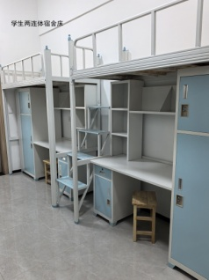
2 | 两连体宿舍床定制爬梯收纳柜 | 445mmX315mmX500mm（2个），445mmX315mmX450mm（1个）445mmX315mmX260mm（1个） | 238套 | 规格：25㎜×25㎜闭口方管*厚1.2㎜（±0.1mm)，收纳柜采用宝钢优质冷轧钢板0.6厚（±0.1mm)。  为增加收纳空间，对采购的连体床88套增加收纳柜，另对原有150套连体床同样增加爬梯收纳柜，对于增加的收纳柜提供优化设计方案，经使用方确认后生产，现场连接牢固，每个承载不低于400公斤，确保学生上下安全。采用经检验合格的环氧树脂粉末静电喷涂，环保无毒害,无气味。美观大方，光亮平整，表面无颗粒、气泡、渣点，颜色均匀；具有耐压、强度大、防水、防污等特点。 | 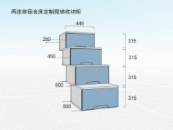
3 | 学生宿舍椅 | 360mmX260mmX450mm | 176把 | 实木方凳规格:45cm长36cm宽26cm技术参数:登腿为橡胶木全实木，面板为进口20mm厚双面A橡胶术齿接板:山头下短档出榫。油漆采用环偶型UV漆(无味无毒)三底，环保水性面漆二遍，颜色为清水本色。 | 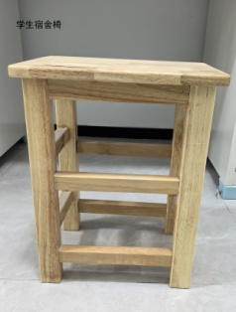
4 | 学生宿舍定制储物柜 | 612mmX600mmX1850mm | 176个 | 规格：612*600*1850  材质:优质冷轧钢板，裸板厚度0.6mm（±0.1mm);须符合国家标准；  结构:单门设计，分为上下两部分，门板两角折弯90°安装门轴，柜门两角为R40圆弧角，内装配套塑料件封角。一门一锁，独立空间。柜体底部10mm高脚垫，防止柜体接触地面部分生锈,起到保护柜体作用。  配件:锁具采用内镶式设计，门板上冲压87mmx63mm矩形孔，四边压筋，内框采用优质拉伸板一次冲压成型，深度≥15mm，镀络明挂锁，锁鼻与门平齐，锁鼻不高于柜面，防止刮伤学生，带钢制号签和百叶风窗，所有五金配件做防绣、防腐处理，符合国家级标准。  工艺:高频焊接，焊接表面均匀一致，无飞溅、脱焊、虚悍、焊穿等现象，所以表面无明显焊接痕迹。各部件经除锈、酸洗、磷化、水洗、烘干等工序；采用经检验合格的环氧树脂粉末静电喷涂，环保无毒害,无气味。美观大方，光亮平整，表面无颗粒、气泡、渣点，颜色均匀；具有耐压、强度大、防水、防污等特点。 | 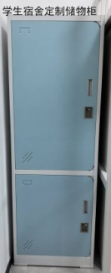
5 | 活动室定制自修桌 | 1500mmX550mmX750mm | 78张 | 选用实木多层板，材质厚度不低于18mm，环保等 级不低于ENF级。桌面材质厚度为25mm。尺寸需根据现场复尺下单，家具尺寸调整不另收取费用，投影面积减少超过单件1/4的按比例核减。 | 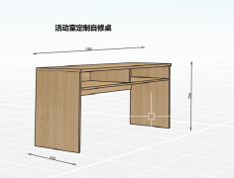
6 | 活动室椅子 | 420mmX420mmX810mm | 78把 | 1、靠板采用一体注塑成型，时尚简洁，表面防水易清洁。 2、脚架采用实心钢筋，直径11mm，表面酸洗电镀或静电喷塑工艺， 带防滑脚垫，整体稳固性能高，可承重200kg。 3、整体座感舒适，符合人体工学构造。 | 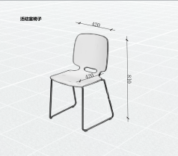
7 | 教师宿舍定制衣柜 | 2100mmX580mmX2100mm | 6组 | 柜体材质选用ENF级实木多层板，板材检测报告：甲醛释放量、 含水率、静曲强度、抗菌性能合格，符合环保要求。尺寸需根据现场复尺下单，家具尺寸调整不另收取费用，投影面积减少超过单件1/4的按比例核减。 | 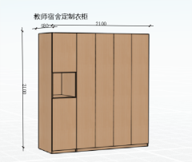
8 | 教师宿舍实木床 | 1500mmX2000mm | 6张 | 选用优质橡胶木原木材质，品牌环保油漆，确保 环保安全、健康。产品使用榫卯结构，牢固稳定，经久耐用。床 板厚度不低于20mm，材质为新西兰松木原木无拼接。 | 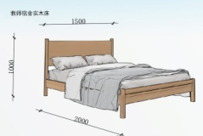
9 | 教师宿舍沙发 | 1440mmX780mmX830mm | 6张 | 框架材质为优质橡胶木原木，海绵坐垫厚度要不低于120mm， 海检测检测报告变形率、回弹性能、甲醛释放量、抗引燃特性试 验要符合要求，海绵靠背厚度不低于120mm。 | 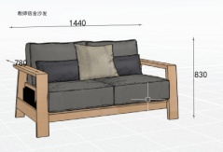
10 | 教师宿舍床头柜 | 450mmX400mmX500mm | 12个 | 材质选用：优质橡胶木，上下两个抽届，面板厚度不低于18mm。、 五金选用品牌轨道，顺滑好抽拉，使用寿命长。 | 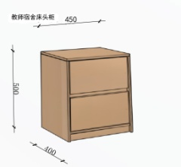
11 | 教师宿舍茶几 | 600mmX600mmX500mm | 6个 | 优质橡胶木，面板厚度25mm ；腿部结构稳定不摇晃；材质检测报告要符合要求。 | 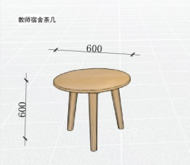
12 | 教师宿舍定制书桌 | 2100mmX580mmX750mm | 6张 | 选用实木多层板，材质厚度不低于18mm，环保等级不低于ENF级。桌面材质厚度为25mm。尺寸需根据现场复尺下单，家具尺寸调整不另收取费用，投影面积减少超过单件1/4的按比例核减。 | 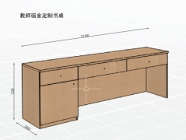
13 | 教师宿舍书椅 | 570mmX500mmX1100mm | 6张 | 1、面料:选用进口纳帕皮，经液态浸色及防潮、防污等工艺处理,皮面更加柔软舒适,光泽持久；  2、辅料:采用高密度裁切海绵,表面有一层保护面,可防氧化,防碎,不易变形；  3、脚架：五金弓形脚，壁厚1.5mm钢管折弯而成，表面电镀； | 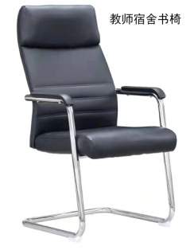
14 | 教师宿舍床垫 | 1500mmX200mmX2000mm | 6张 | 面材采用优质冰丝面料。 海绵检测报告，检测变形率、回弹性能、甲醛释放量、抗引燃特性试验要符合要求。 | 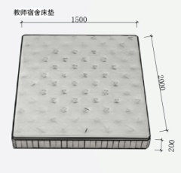
15 | 无障碍宿舍实木床 | 1200mmX2000mm | 4张 | 选用优质橡胶木原木材质，品牌环保油漆，确保 环保安全、健康。产品使用榫卯结构，牢固稳定，经久耐用。床板厚度不低于20mm，材质为新西兰松木原木无拼接。 | 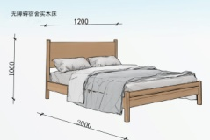
16 | 无障碍宿舍床垫 | 1200mmX200mmX2000mm | 4张 | 面材采用优质冰丝面料。 海绵检测报告，检测变形率、回弹性能、甲醛释放量、抗引燃特性试验要符合要求。 | 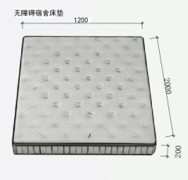
17 | 无障碍宿舍定制衣柜 | 1200mmX580mmX2100mm | 2组 | 柜体材质选用ENF级实木多层板，板材检测报告：甲醛释放量、 含水率、静曲强度、抗菌性能合格，符合环保要求。尺寸需根据现场复尺下单，家具尺寸调整不另收取费用，投影面积减少超过单件1/4的按比例核减。 | 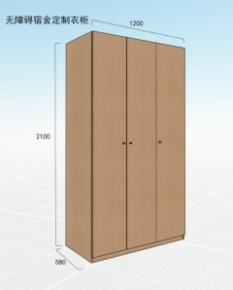
18 | 无障碍宿舍床头柜 | 450mmX400mmX500mm | 4个 | 材质选用：优质橡胶木，上下两个抽届，面板厚度不低于18mm。、 五金选用品牌轨道，顺滑好抽拉，使用寿命长。 | 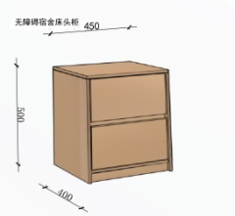
19 | 值班室定制书桌 | 2100mmX550mmX750mm | 2张 | 选用实木多层板，材质厚度不低于18mm，环保等级不低于ENF级。桌面材质厚度为25mm。尺寸需根据现场复尺下单，家具尺寸调整不另收取费用，投影面积减少超过单件1/4的按比例核减。 | 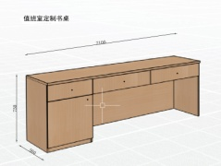
20 | 值班室书椅 | 570mmX500mmX1100mm | 2张 | 面料:选用进口纳帕皮，经液态浸色及防潮、防污等工艺处理,皮面更加柔软舒适,光泽持久；  辅料:采用高密度裁切海绵,表面有一层保护面,可防氧化,防碎,不易变形；  脚架：五金弓形脚，壁厚1.5mm钢管折弯而成，表面电镀； | 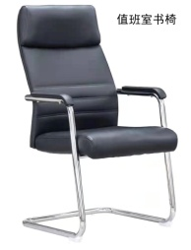
21 | 值班室定制文件柜 | 1200mmX400mmX2100mm | 2个 | 柜体材质选用ENF级实木多层板，要有玻璃门，板材检测报告：甲醛释放量、 含水率、静曲强度、抗菌性能合格，符合环保要求。尺寸需根据现场复尺下单，家具尺寸调整不另收取费用，投影面积减少超过单件1/4的按比例核减。 | 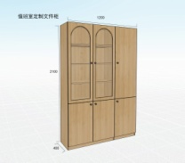
22 | 值班室实木床 | 1200mmX2000mm | 2个 | 选用优质橡胶木原木材质，品牌环保油漆，确保 环保安全、健康。产品使用榫卯结构，牢固稳定，经久耐用。床板厚度不低于20mm，材质为新西兰松木原木无拼接。 | 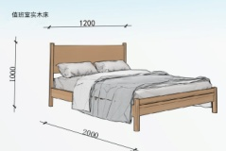
23 | 值班室床垫 | 1200mmX200mmX2000mm | 2个 | 面材采用优质冰丝面料。 海绵检测报告，检测变形率、回弹性能、甲醛释放量、抗引燃特性试验要符合要求。 | 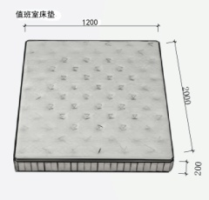
24 | 值班室定制衣柜 | 900mmX580mmX2100mm | 2个 | 柜体材质选用ENF级实木多层板，板材检测报告：甲醛释放量、含水率、静曲强度、抗菌性能合格，符合环保要求。尺寸需根据现场复尺下单，家具尺寸调整不另收取费用，投影面积减少超过单件1/4的按比例核减。 | 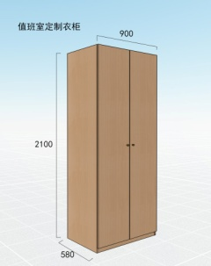
25 | 教师宿舍冰箱 | 580mmX653mmX1730mm  (250~280L) | 6个 | 节能低噪冰箱，风冷无霜；一级能效；运转噪音≦40dB，变频压缩机节能省电，具备软冷冻特点。 | 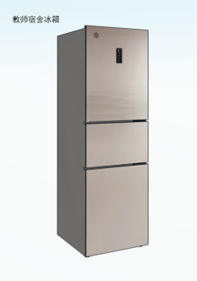
26 | 教师宿舍洗衣机 | 595mmX560mmX850mm  (10kg) | 6个 | 滚筒式洗衣机，10kg 洗涤容量 + 7kg 烘干容量；变频电机减震降噪，1.10洗净比高效去污，功能具备除菌除螨，提供相应证书。高温煮洗深层清洁，节能洗烘省时省水省电。 | 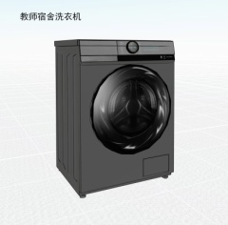
27 | 教师宿舍微波炉 | 440mmX346mmX258mm  (20L) | 6个 | 微波加热，20L容量，旋钮使用便捷易操作，五档火力，快速解冻，均匀速热。 | 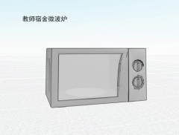
28 | 教师宿舍电视 | 42寸 | 6个 | 高清4K显示， Care+舒适视觉，环绕杜比音效，MEMC运动防抖，支持WIFF网络连接，高清全能投屏。 | 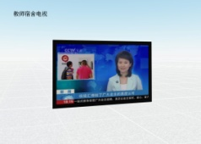
29 | 150套两连体宿舍床/储物柜拆装运输 | 4500mmX900mmX2150mm | 150套 | 原有宿舍床的拆卸、打包、运输、安装 | 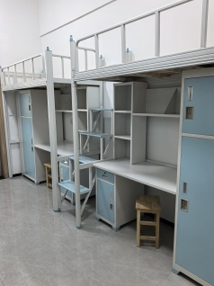

说明:
- 本项目所有货物的一切检测报告、认证报告、合格证明等资料，供应商以承诺形式提供，中标（成交）后，采购人按招标文件内容要求，对供应商上述资料进行逐一审核查，如遇不能提供或提供虚假资料，中标人承担一切后果。
- 家具尺寸允许误差范围为±2mm,家具需根据业主需求提供深化图纸，确认后现场复尺下单，家具尺寸调整不另收取费用，投影面积减少超过单件1/4的按比例核减。
- 家具进场前及安装完成后业主将进行空气质量检测，如因家具到场后空气质量检测不合格，应配合业主抽样完成破坏性检测，并无偿恢复;如检测不合格，需重新提供符合环保标准的产品。
- 所有家具应符合GB 18584-2024、GB/T2238-2016、GB 18584-2001、GB/T35607-2024（绿色标杆产品值）、GB/T 3325-2024、QB/T2741-2013等相关规范标准的要求。
5、所有家具产品货到场时需提供采购批次的成品环保检测报告。

- 产品技术要求
内容中标注“★”号的为关键技术要求，“▲”号（如有的话）的为重要技术要求，其余为一般技术要求。
- 学生两连体宿舍床
规格：4500mm*900mm*2150mm
★1、上床:尺寸长2000㎜*深900㎜*高2150㎜；
★2、材料：立柱:外形规格为≧65x65mm，厚度1.2mm（±0.1mm)优质带钢，经轧压线辊压成型，高频焊接成闭口型材管。边立柱与床厅挂件接触面不少于3个面，管材截面由不少于7条折弯及8个面组成。外角圆弧型设计，内侧角为直角设计，便于与床下柜体连接提高整体稳定性。边立柱上封口采用优质PP塑料的静音内塞，下封口采用60mm优质PP塑料的静音外套。
★3、床横梁:采用规格为≧96x40x1.2mm，管材采用优质带钢，经轧压线辊压成型，高频焊接成闭口型材管。下端半圆弧(防止棱角划伤学生)，正面三条压筋，增加管材强度；设有放置铺板的档口，实现铺板与型材的紧密连接。卡式连接:规格143*45*20m，采用2mm（±0.1mm)优质冷轧钢板模具一次成型。挂片同管材紧密结合，采用三孔榫卯结构，卯孔与挂舌榫头采用线性锥度锁紧结构，挂舌的榫头处冲压有10度斜面导向。挂舌为隐藏式。
★4、护栏：采用25D型闭口管，经流水线轧机辊压成形，厚1.5㎜（±0.1mm)；内嵌25㎜x25㎜闭口方管，经流水线轧机辊压成型，厚1.5㎜（±0.1mm)；护栏高度325mm。
5、床板：采用优质杉木，经除虫烘干后四面刨光，含水率低于5%，厚18㎜，两头齐整，下均分4根30㎜x30㎜硬杂木，鑽尾螺丝固，翻身无异响。
★6、床下柜、书架、桌面采用宝钢优质冷轧钢板0.6厚（±0.1mm)，衣柜上下二层，一边封边，一边配门；书架、桌面和抽层柜连接牢固，横平坚直；着地底部均带三角形支撑脚，防水防腐。
▲7、踏板:采用钢制四步走梯，踏板选用优质钢塑结构，踏板采用优质ABS材质具有防滑功能，踩面中间加横梁，保证结实、耐用。
▲8、采用经检验合格的环氧树脂粉末静电喷涂，环保无毒害,无气味。美观大方，光亮平整，表面无颗粒、气泡、渣点，颜色均匀；具有耐压、强度大、防水、防污等特点。

- 两连体宿舍床定制爬梯收纳柜
- 规格：445mmX315mmX500mm（2个），445mmX315mmX450mm（1个）445mmX315mmX260mm（1个）
★2、规格：25㎜×25㎜闭口方管*厚1.2㎜（±0.1mm)，收纳柜采用宝钢优质冷轧钢板0.6厚（±0.1mm)。为增加收纳空间，对采购的连体床88套增加收纳柜，另对原有150套连体床同样增加爬梯收纳柜，对于增加的收纳柜提供优化设计方案，经使用方确认后生产，现场连接牢固，每个承载不低于400公斤，确保学生上下安全。采用经检验合格的环氧树脂粉末静电喷涂，环保无毒害,无气味。美观大方，光亮平整，表面无颗粒、气泡、渣点，颜色均匀；具有耐压、强度大、防水、防污等特点。

- 学生宿舍椅
1、规格:45cm长36cm宽26cm
2、技术参数:登腿为橡胶木全实木，面板为进口20mm厚双面A橡胶术齿接板:山头下短档出榫。油漆采用环偶型UV漆(无味无毒)三底，环保水性面漆二遍，颜色为清水本色。环保等级不低于ENF级。
- 学生宿舍定制储物柜
1、规格:612mmX600mmX1850mm；
★2、材质说明:优质冷轧钢板，裸板厚度0.6mm（±0.1mm);须符合国家标准；
★3、结构:单门设计，分为上下两部分，门板两角折弯90°安装门轴，柜门两角为R40圆弧角，内装配套塑料件封角。一门一锁，独立空间。柜体底部10mm高脚垫，防止柜体接触地面部分生锈,起到保护柜体作用。配件:锁具采用内镶式设计，门板上冲压87mmx63mm矩形孔，四边压筋，内框采用优质拉伸板一次冲压成型，深度≥15mm，镀络明挂锁，锁鼻与门平齐，锁鼻不高于柜面，防止刮伤学生，带钢制号签和百叶风窗，所有五金配件做防绣、防腐处理，符合国家级标准。
▲4、工艺:高频焊接，焊接表面均匀一致，无飞溅、脱焊、虚悍、焊穿等现象，所以表面无明显焊接痕迹。各部件经除锈、酸洗、磷化、水洗、烘干等工序；采用经检验合格的环氧树脂粉末静电喷涂，环保无毒害,无气味。美观大方，光亮平整，表面无颗粒、气泡、渣点，颜色均匀；具有耐压、强度大、防水、防污等特点。
- 活动室定制自修桌
1、规格：1500mm*550mm*750mm，尺寸需根据现场复尺下单，家具尺寸调整不另收取费用，投影面积减少超过单件1/4的按比例核减。
★2、材质要求：实木多层板，材质厚度不低于18mm，环保等 级不低于ENF级。提供送货批次检测报告。（此材质要求多项中共用，视为一项内容。）
3、桌面材质厚度为25mm.
4、桌面下方设两个开放区域，用以摆放书本。
5、PVC 封边符合国家环保要求。
6、五金件：五金链接件，符合GB/T 3325-2017《金属家具通用 技术条件》的标准要求，金属喷漆（塑）涂层硬度≥3H，具备抗 盐雾、耐老化性、耐腐蚀性等特性；（提供连接件检测报告）。
- 活动室椅子
- 规格：420mm*420mm*810mm
- 靠板采用一体注塑成型，时尚简洁，表面防水易清洁。
- 脚架采用实心钢筋，直径11mm，表面酸洗电镀或静电喷塑工艺，带防滑脚垫，整体稳固性能高，可承重200kg。
- 整体座感舒适，符合人体工学构造。

- 教师宿舍定制衣柜
1、规格：2100mm*580mm*2100mm ，尺寸需根据现场复尺下单，家具尺寸调整不另收取费用，投影面积减少超过单件1/4的按比例核减。
★2、柜体材质选用ENF级实木多层板，板材检测报告：甲醛释放量、 含水率、静曲强度、抗菌性能合格，提供送货批次材质检测报告，符合环保要求。 （此材质要求多项中共用，视为一项内容。）
▲3、门板、侧板、层板厚度均选用18mm，优质环保板材，板材为双面木纹三聚氰胺饰面，板材表面不得有缺角、破损，提供送货批次材质检测报告，符合环保要求，采用PUR封边工艺，牢固、稳定 无脱落。
4、衣柜左侧预留微波炉位置，根据现场电源情况开孔安排插座， 方便后期使用。
5、五金采用品牌五金，确保使用用寿命，板材连接拼装的，三合 一连接件要有检测报告，符合标准。
- 教师宿舍实木床
- 规格：长2000*宽1500mm
- 材质选用：选用优质橡胶木原木材质，品牌环保油漆，确保 环保安全、健康。产品使用榫卯结构，牢固稳定，经久耐用。床板厚度不低于20mm，材质为新西兰松木原木无拼接。
- 床边材质不低于170mm，厚度不低于30mm 。
- 提供送货批次材质检测报告。
- 教师宿舍沙发
- 规格：1440mm*780mm*830mm
- 框架材质为优质橡胶木原木，海绵坐垫厚度要不低于120mm， 提供海绵检测报告，检测变形率、回弹性能、甲醛释放量、抗引燃特性试验要符合要求，海绵靠背厚度不低于120mm。
- 沙发扶手宽度不低于120mm，厚度不低于40mm，实木靠背材 质，厚度不低于20mm 。
- 沙发框架采用原木榫卯结构，确保牢固稳定性好。
- 教师宿舍床头柜
- 规格：长450mm*宽400mm*高500mm
- 材质选用：优质橡胶木，上下两个抽届，面板厚度不低于18mm。
- 五金选用品牌轨道，顺滑好抽拉，使用寿命长。
- 提供送货批次材质检测报告符合要求。
- 教师宿舍茶几
- 规格：600mm*600mm*430mm
- 材质选用：优质橡胶木，面板厚度25mm
- 腿部结构稳定不摇晃。
- 提供送货批次材质检测报告符合要求。
- 教师宿舍定制书桌
1、规格：2100mm*580mm*750mm ，尺寸需根据现场复尺下单，家具尺寸调整不另收取费用，投影面积减少超过单件1/4的按比例核减。
★2、材质要求：实木多层板，材质厚度不低于18mm，环保等 级不低于ENF级。提供送货批次检测报告。（此材质要求多项中共用，视为一项内容。）
▲3、桌面板厚度25mm 。
4、桌面下方为开放区域，因长度较长，设计左侧储物确保长期使用不变形。
5、五金采用品牌五金，确保使用寿命长，板材连接拼装的三合 一连接件要有检测报告，检测内容符合要求。
- 教师宿舍书椅
- 规格：570mm*500mm*1100mm
- 面料:选用进口纳帕皮，经液态浸色及防潮、防污等工艺处理,皮面更加柔软舒适,光泽持久；
- 辅料:采用高密度裁切海绵,表面有一层保护面,可防氧化,防碎,不易变形；
- 脚架：五金弓形脚，壁厚1.5mm钢管折弯而成，表面电镀；
- 教师宿舍床垫
- 规格：长2000mm*宽1500mm*高200mm
- 面材采用优质冰丝面料。
- 提供海绵检测报告，检测变形率、回弹性能、甲醛释放量、抗引燃特性试验要符合要求。
- 无障碍宿舍实木床
- 规格：长2000mm*宽1200mm
- 材质选用：选用优质橡胶木原木材质，品牌环保油漆，确保 环保安全、健康。产品使用榫卯结构，牢固稳定，经久耐用。床 板厚度不低于20mm，材质为新西兰松木原木无拼接。
- 床边材质不低于170mm，厚度不低于30mm
- 提供送货批次材质检测报告。
- 无障碍宿舍床垫
- 规格：长2000mm*宽1500mm*高200mm
- 面材采用优质冰丝面料。
- 提供海绵检测报告，检测变形率、回弹性能、甲醛释放量、抗引燃特性试验要符合要求。
- 无障碍宿舍定制衣柜
1、规格：1200mm*580mm*2100mm ，尺寸需根据现场复尺下单，家具尺寸调整不另收取费用，投影面积减少超过单件1/4的按比例核减。
★2、柜体材质选用ENF级实木多层板，提供送货批次板材检测报告：甲醛释放量、 含水率、静曲强度、抗菌性能合格，符合环保要求。 （此材质要求多项中共用，视为一项内容。）
▲3、门板、侧板、层板厚度均选用18mm，优质环保板材，板材为 双面木纹三聚氰胺饰面，板材表面不得有缺角、破损，提供送货批次材质检测报告，符合环保要求，采用PUR封边工艺，牢固、稳定 无脱落。
4、五金采用品牌五金，确保使用用寿命，板材连接拼装的，三合 一连接件要有检测报告，符合标准。
- 无障碍宿舍床头柜
- 规格：长450mm*宽400mm*高500mm
- 材质选用：优质橡胶木，上下两个抽届，面板厚度不低于18mm。
- 五金选用品牌轨道，顺滑好抽拉，使用寿命长。
- 提供送货批次材质检测报告符合要求。
- 值班室定制书桌
1、规格：2100mm*580mm*750mm ，尺寸需根据现场复尺下单，家具尺寸调整不另收取费用，投影面积减少超过单件1/4的按比例核减。
★2、材质要求：实木多层板，材质厚度不低于18mm，环保等 级不低于ENF级。提供送货批次检测报告。（此材质要求多项中共用，视为一项内容。）
3、桌面板厚度25mm 。
4、桌面下方为开放区域，因长度较长，设计左侧储物确保长期使用不变形。
5、五金采用品牌五金，确保使用寿命长，板材连接拼装的三合 一连接件要有检测报告，检测内容符合要求。

- 值班室书椅
- 规格：570mm*500mm*1100mm
- 面料:选用进口纳帕皮，经液态浸色及防潮、防污等工艺处理,皮面更加柔软舒适,光泽持久；
- 辅料:采用高密度裁切海绵,表面有一层保护面,可防氧化,防碎,不易变形；
- 脚架：五金弓形脚，壁厚1.5mm钢管折弯而成，表面电镀；
- 值班室定制文件柜
1、规格：1200mm*400mm*2100mm ，尺寸需根据现场复尺下单，家具尺寸调整不另收取费用，投影面积减少超过单件1/4的按比例核减。
★2、柜体材质选用ENF级实木多层板，提供送货板材检测报告：甲醛释放量、 含水率、静曲强度、抗菌性能合格，符合环保要求。（此材质要求多项中共用，视为一项内容。）
▲3、门板、侧板、层板厚度均选用18mm，优质环保板材，板材为 双面木纹三聚氰胺饰面，板材表面不得有缺角、破损，提供送货批次材质检测报告，符合环保要求，采用PUR封边工艺，牢固、稳定无脱落。
4、文件柜左侧上柜做玻璃门，方便文件可视化查询管理。
5、五金采用品牌五金，确保使用用寿命，板材连接拼装的，三合 一连接件要有检测报告，符合标准。
- 值班室实木床
- 规格：长2000*宽1200mm
- 材质选用：选用优质橡胶木原木材质，品牌环保油漆，确保 环保安全、健康。产品使用榫卯结构，牢固稳定，经久耐用。床板厚度不低于20mm，材质为新西兰松木原木无拼接。
- 床边材质不低于170mm，厚度不低于30mm。
- 提供送货批次材质提供检测报告。
- 值班室床垫
- 规格：长2000mm*宽1500mm*高200mm
- 面材采用优质冰丝面料。
- 提供海绵检测报告，检测变形率、回弹性能、甲醛释放量、抗引燃特性试验要符合要求。
- 值班室定制衣柜
1、规格：900mm*580mm*2100mm ，尺寸需根据现场复尺下单，家具尺寸调整不另收取费用，投影面积减少超过单件1/4的按比例核减。
★2、柜体材质选用ENF级实木多层板，提供送货批次材质检测报告：甲醛释放量、 含水率、静曲强度、抗菌性能合格，符合环保要求。 （此材质要求多项中共用，视为一项内容。）
▲3、门板、侧板、层板厚度均选用18mm，优质环保板材，板材为 双面木纹三聚氰胺饰面，板材表面不得有缺角、破损，提供送货批次材质检测报告，符合环保要求，采用PUR封边工艺，牢固、稳定无脱落。
4、五金采用品牌五金，确保使用用寿命，板材连接拼装的，三合一连接件要有检测报告，符合标准。
- 教师宿舍冰箱
- 规格：580mmX653mmX1730mm（250~280L）
- 节能低噪冰箱，风冷无霜；一级能效；运转噪音≦40dB，变频压缩机节能省电，具备软冷冻特点。
- 教师宿舍洗衣机
- 规格：595mmX560mmX850mm(10kg)
- 滚筒式洗衣机，10kg 洗涤容量 + 7kg 烘干容量；变频电机减震降噪，1.10洗净比高效去污，功能具备除菌除螨，提供相应证书。高温煮洗深层清洁，节能洗烘省时省水省电。
- 教师宿舍微波炉
- 规格：440mmX346mmX258mm(20L)
- 微波加热，20L容量，旋钮使用便捷易操作，五档火力，快速解冻，均匀速热。
- 教师宿舍电视
- 规格：42寸
- 高清4K显示， Care+舒适视觉，环绕杜比音效，MEMC运动防抖，支持WIFF网络连接，高清全能投屏。
- 150套两连体宿舍床/储物柜拆装运输
- 规格：4500mmX900mmX2150mm；610mmX600mmX1800mm
- 在甲方指定位置对原有150套学生两连体宿舍床4500mmX900mmX2150mm进行拆卸，专业打包，专业运输，在指定位置进行搬运安装。运输距离约15公里，运输及搬运时不得损坏，否则中标人照价赔偿。
- 另有300个610mmX600mmX1800mm储物柜进行打包运输安装。
- 提供专业的拆装运输方案规划。
★5、投标人提供相关承诺，内容必须包括但不限于，我单位中标后应提供在本项目招标阶段我单位承诺具有的货物检测报告、认证报告、合格证明等资料，如遇不能提供或提供虚假资料，投标人承担一切后果。

附大图：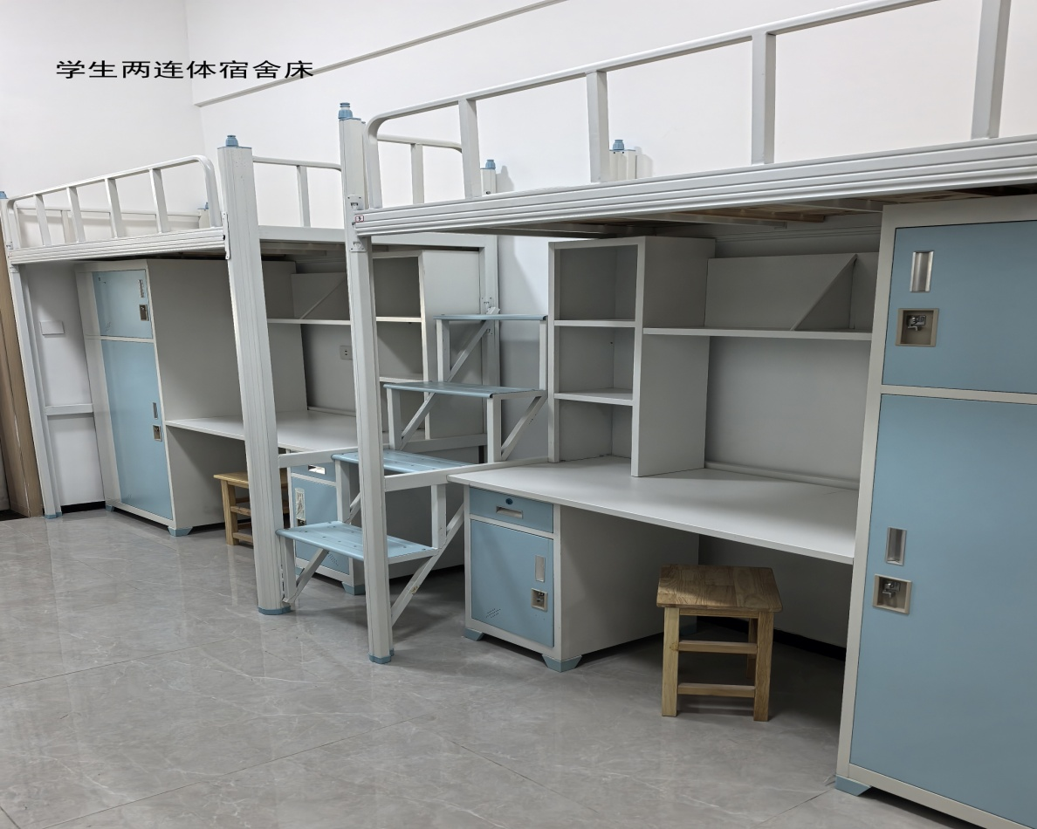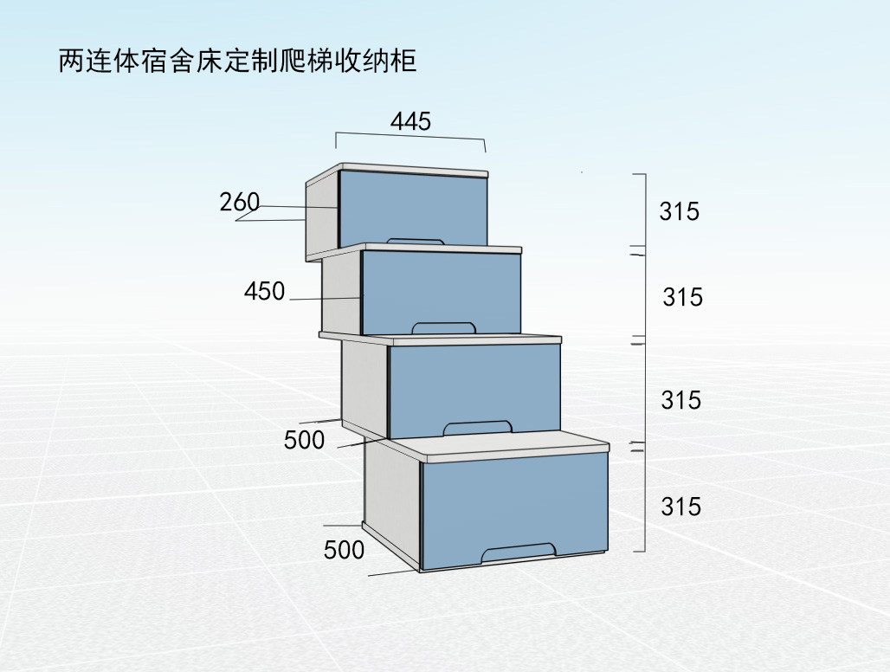
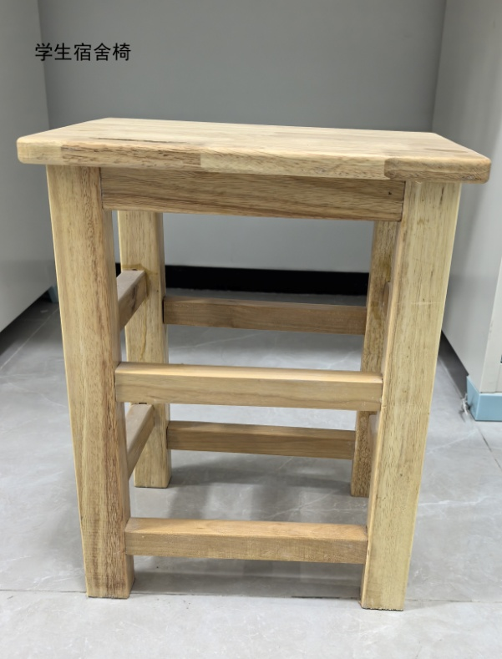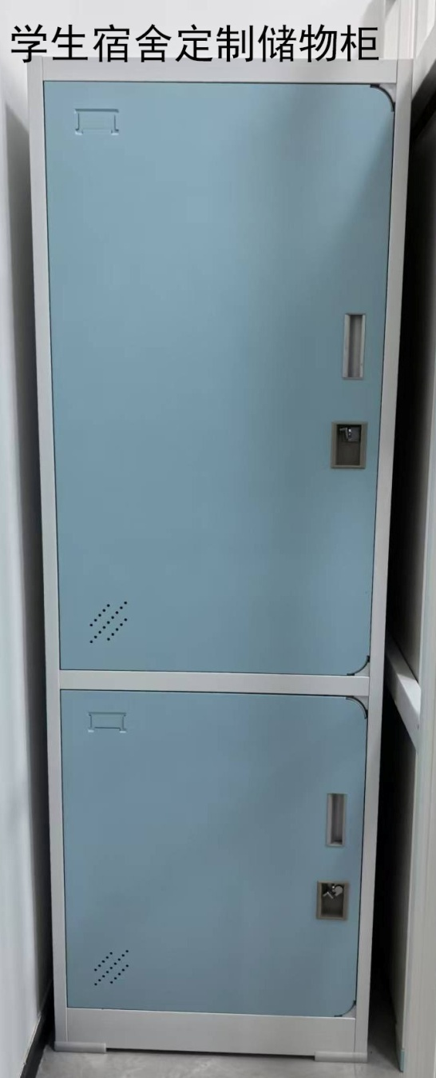

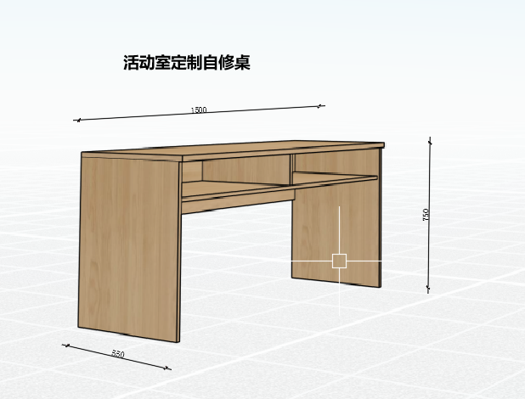
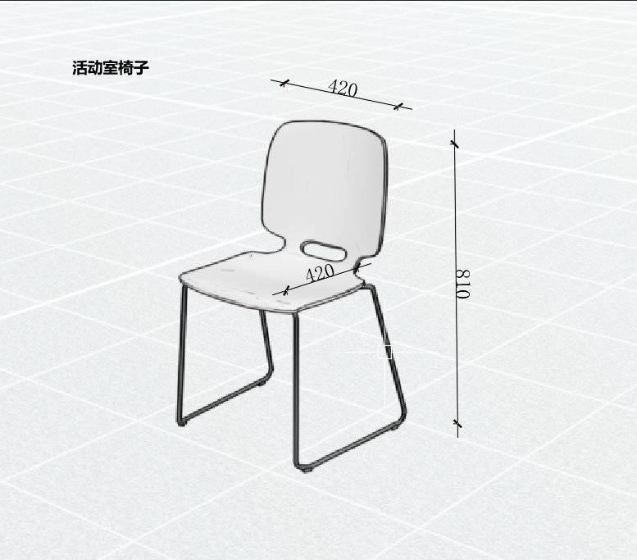
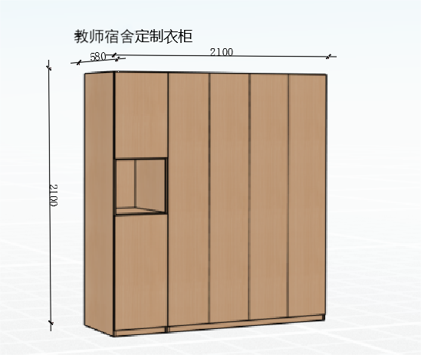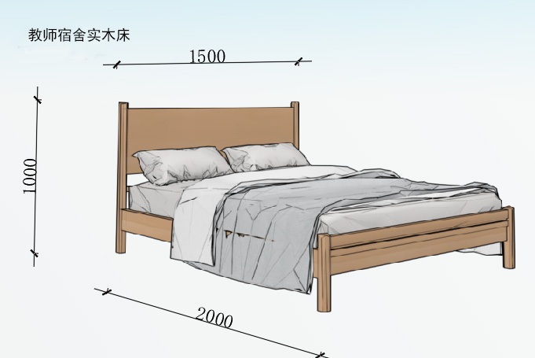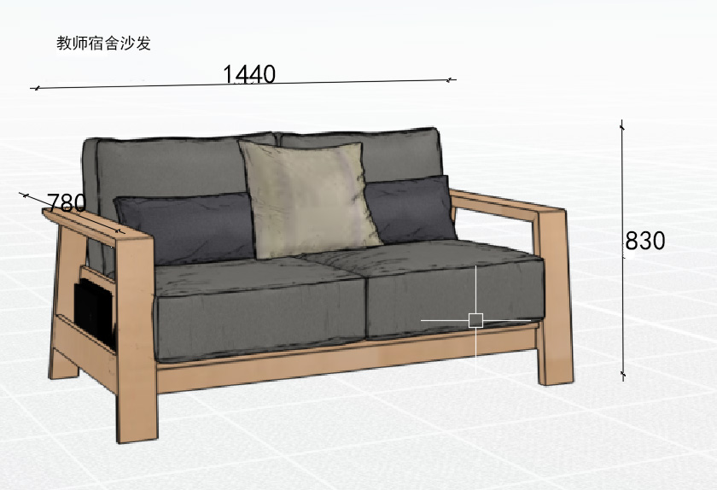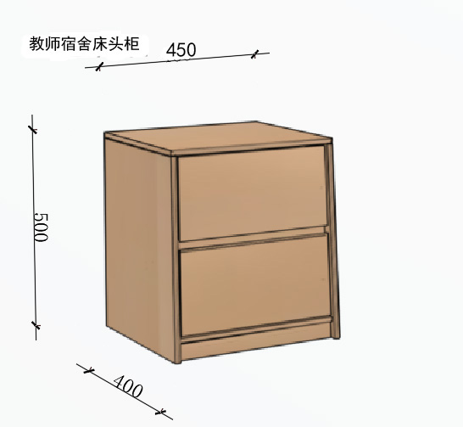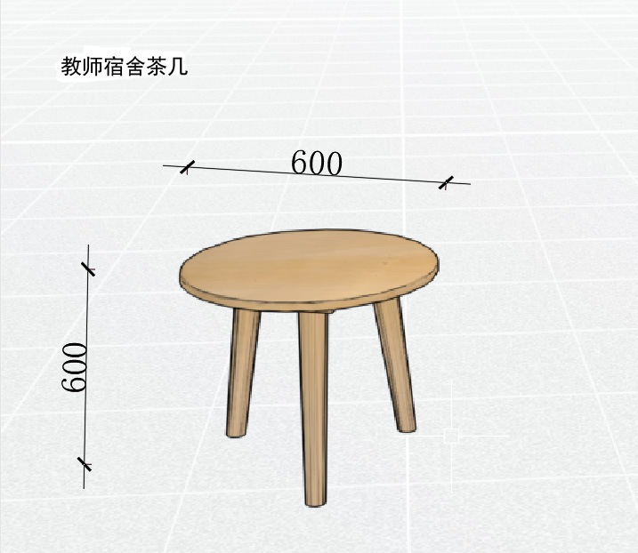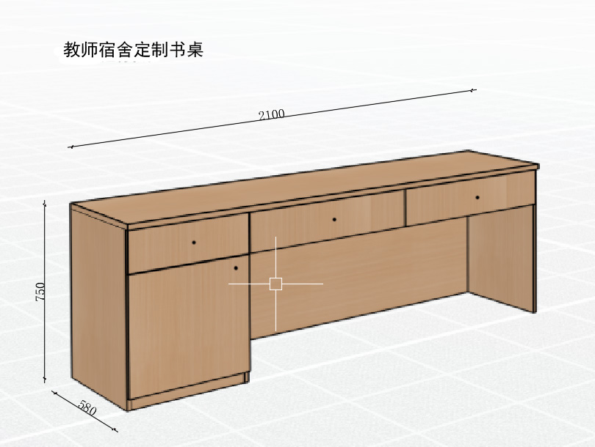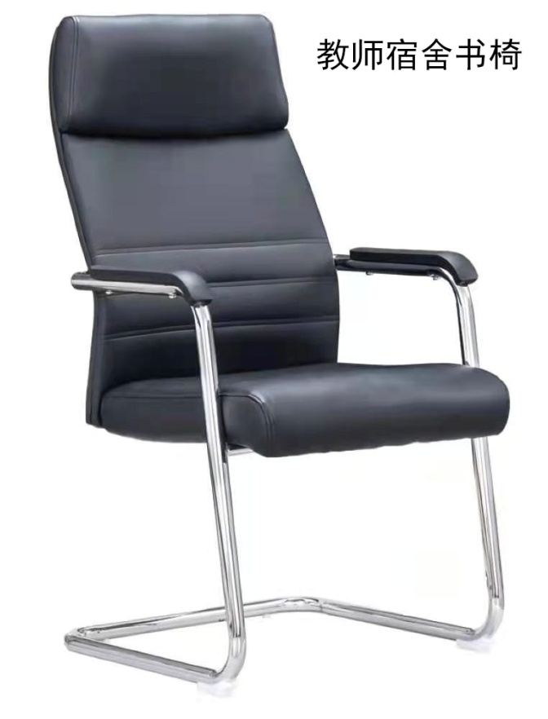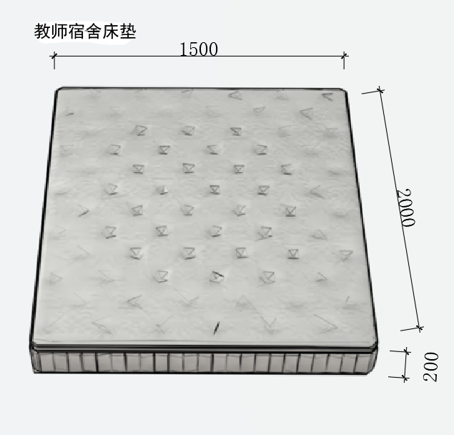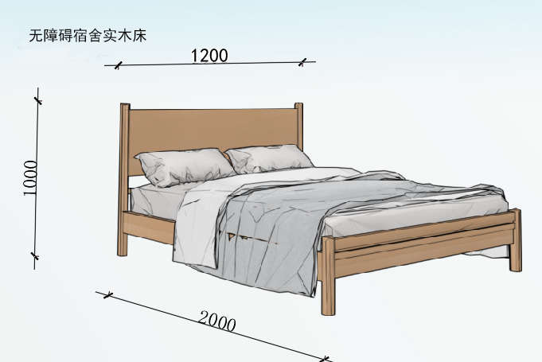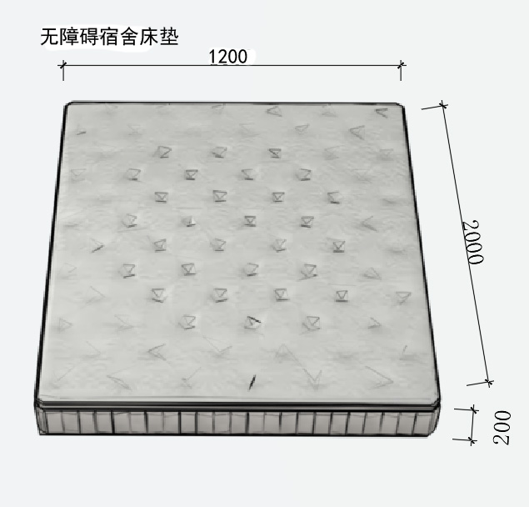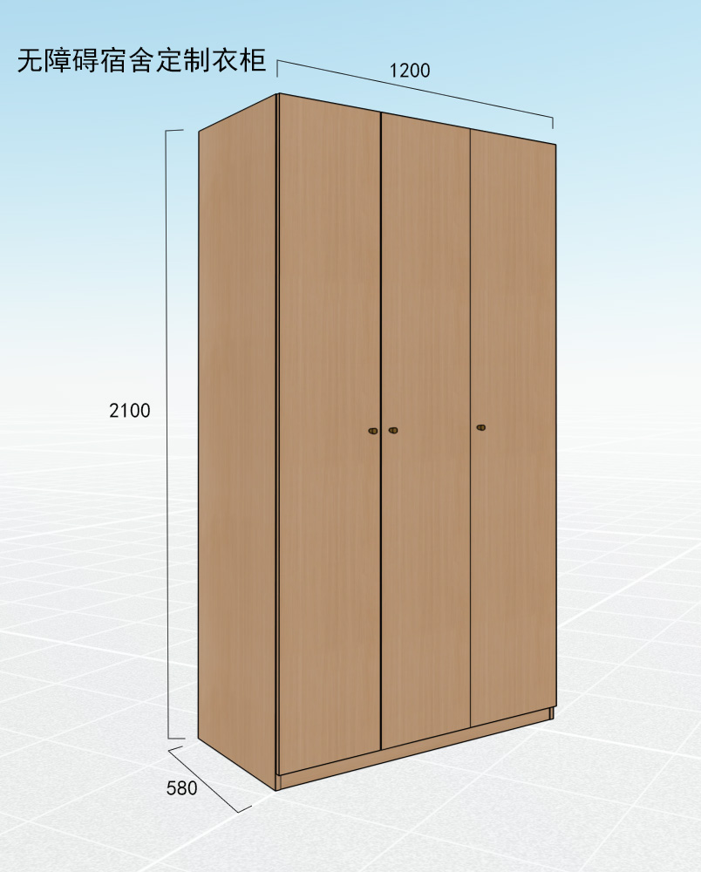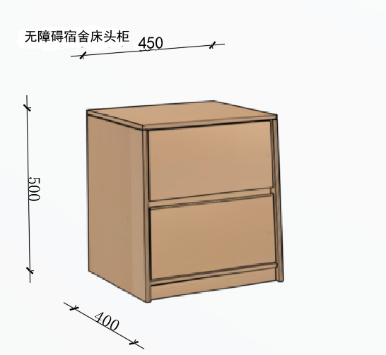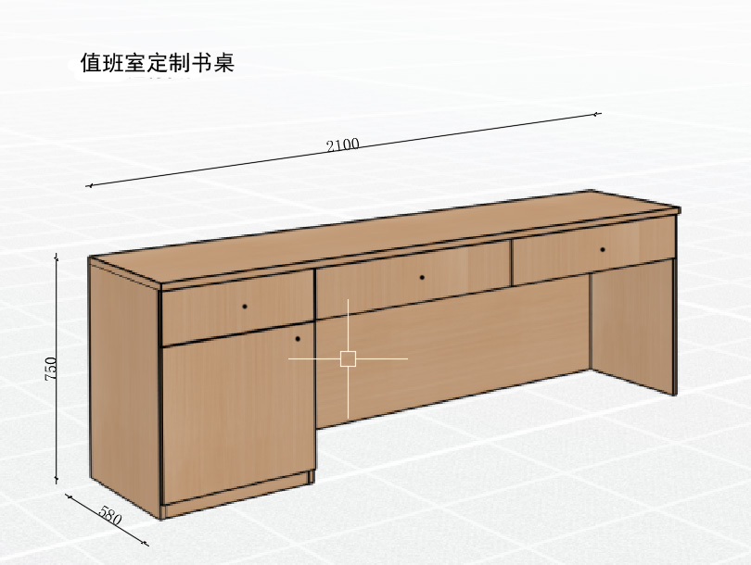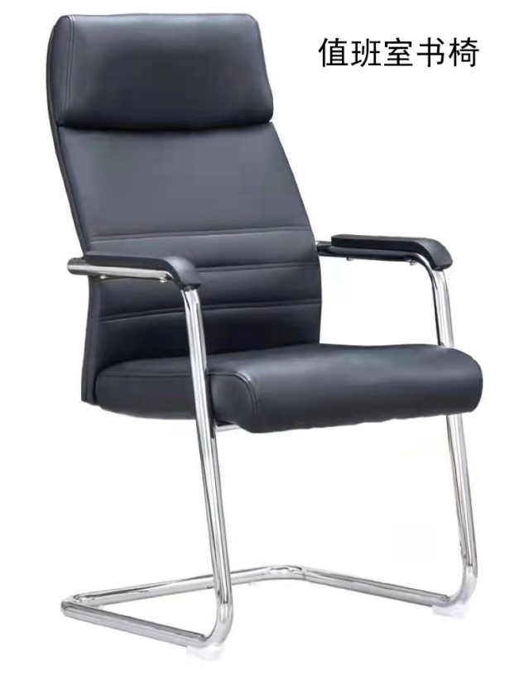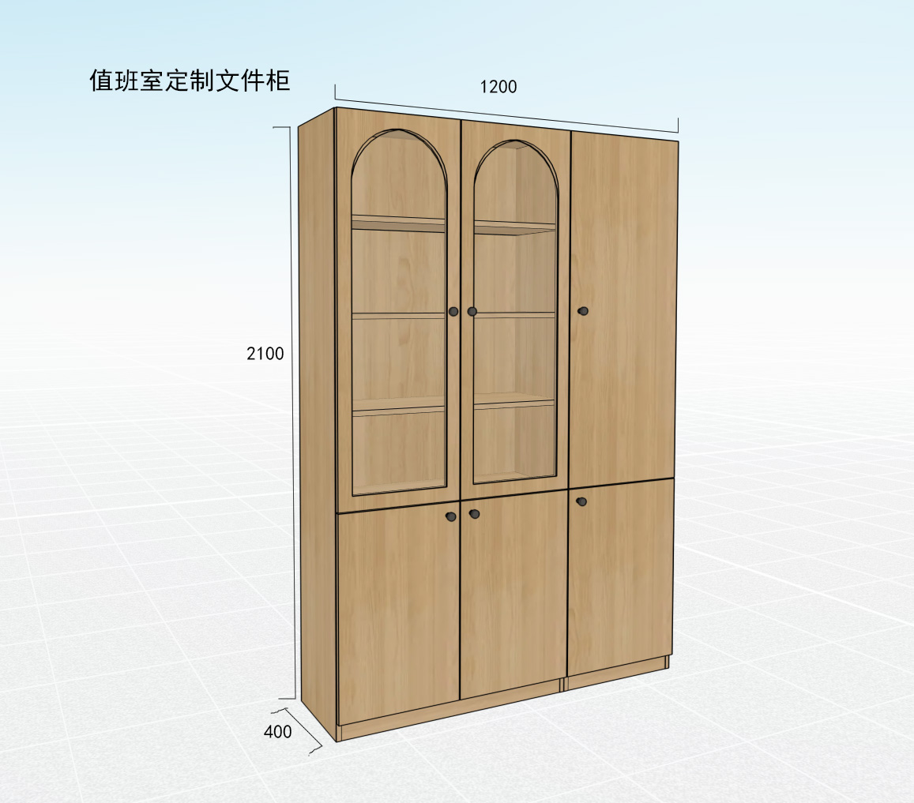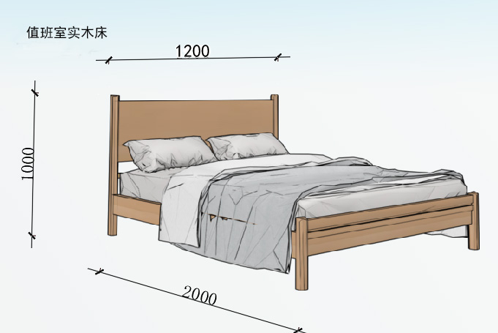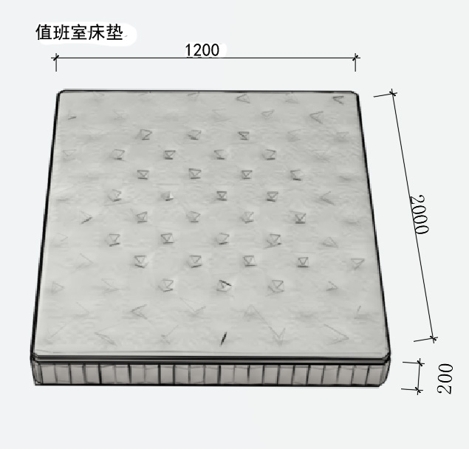

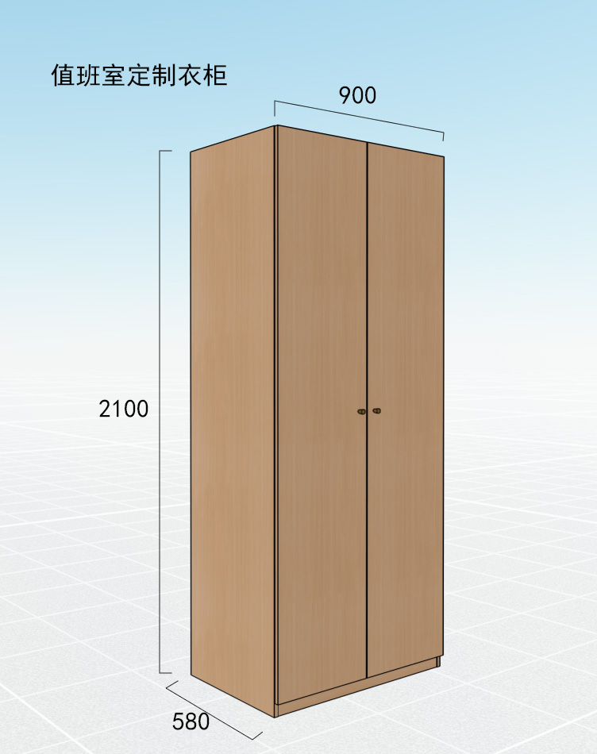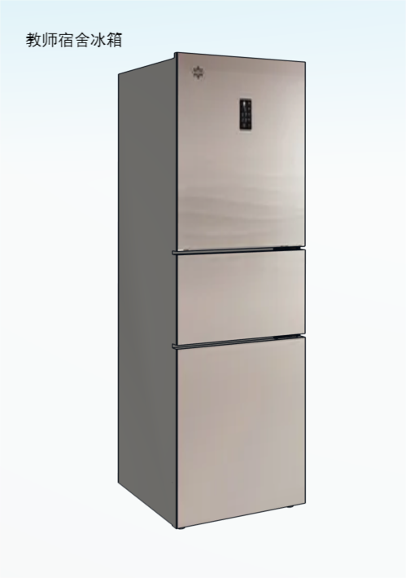
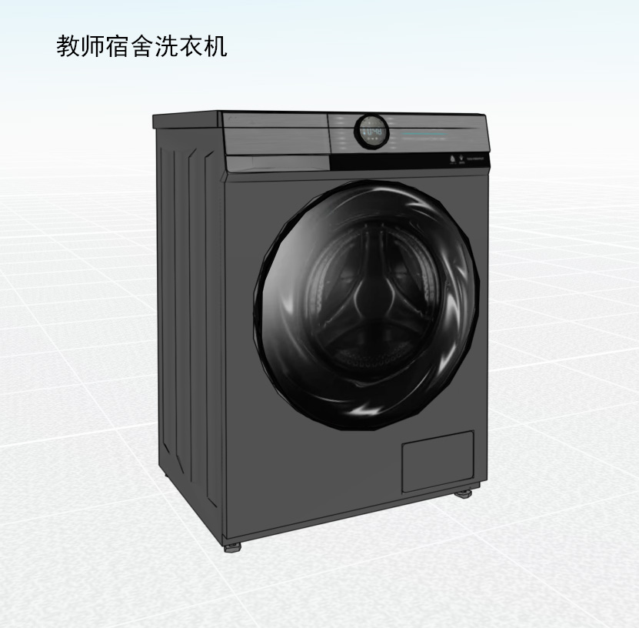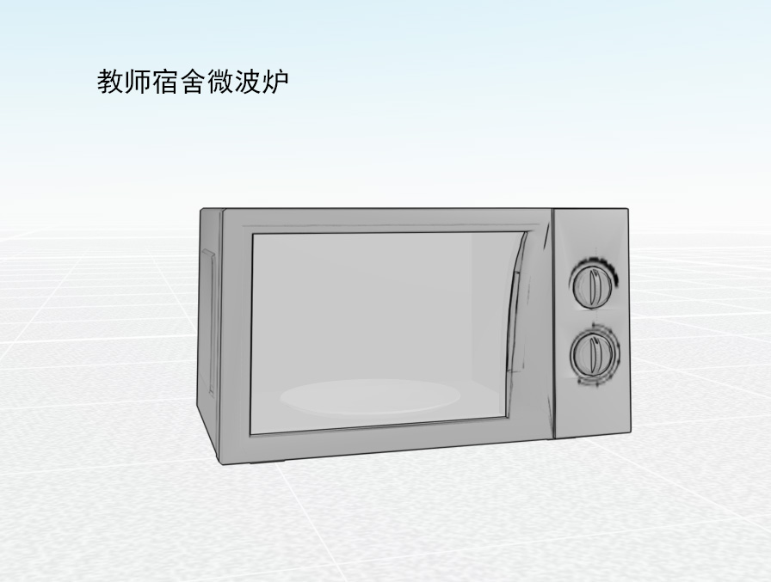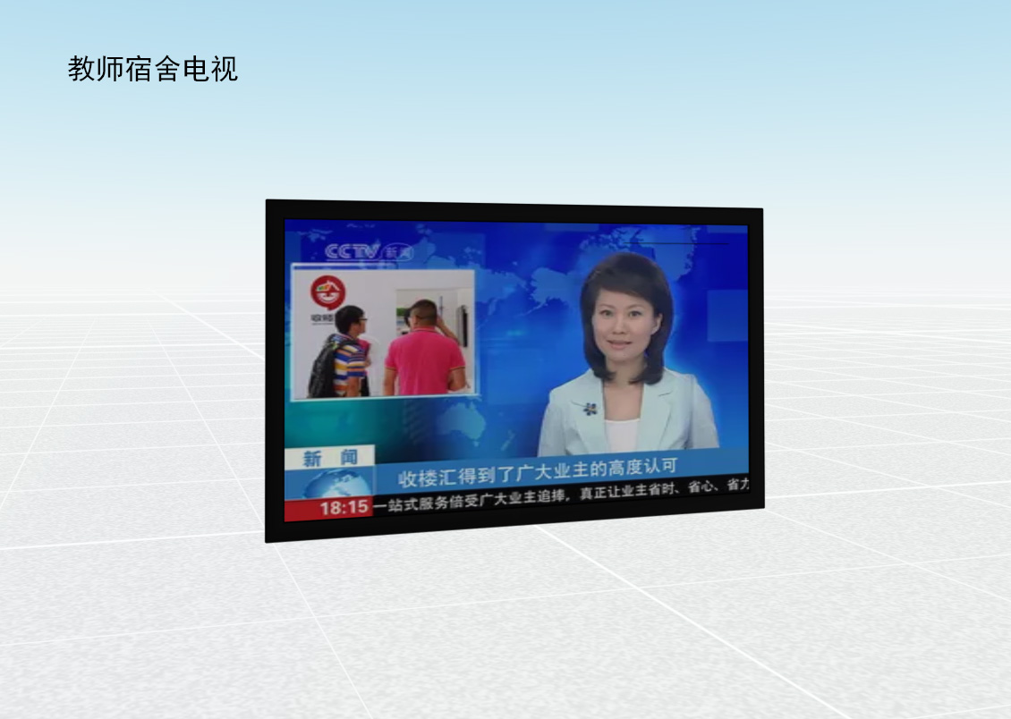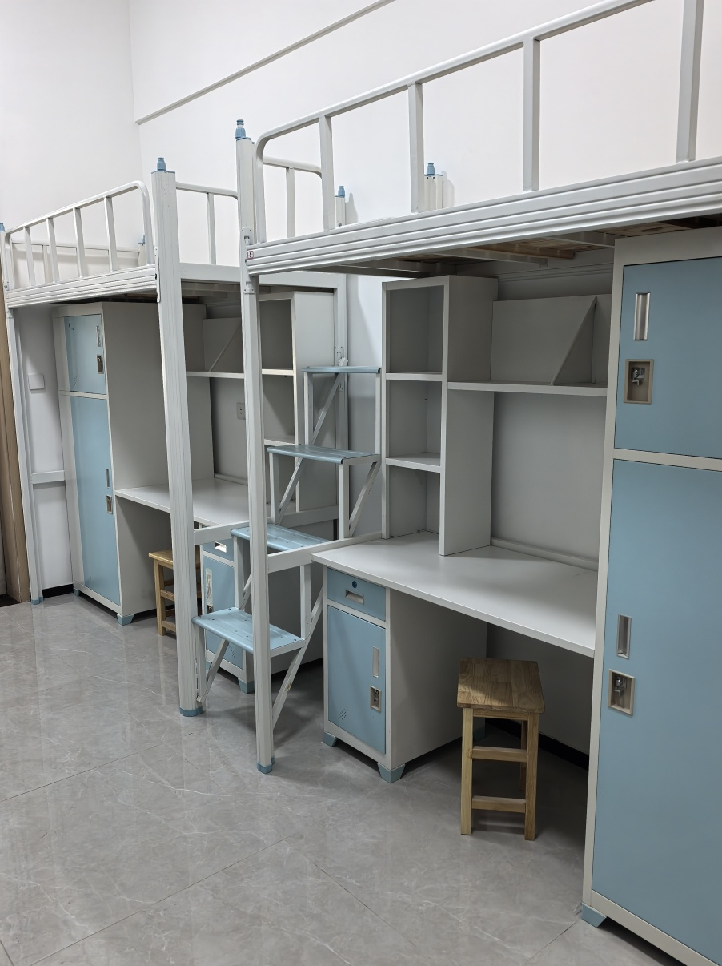
★（三）商务要求
- 质保期：本项目整体质保期为五年（自验收合格之日起，进入质保期）。质保期内，每年暑假维护保养1次，费用包含在投标总价中。
- 质保要求：
（1）中标供应商应提供详细的售后服务承诺书，包括质保期、质量问题处理方法。
（2）质保期内，中标供应商接到保修请求，应在2小时内响应，4小时内维修人员到达现场，必要时应向采购人提供应急备用设备。
- 实施要求：
（1）安全要求：中标供应商须按照《中华人民共和国劳动法》规范用工，并加强施工人员安全教育，加强施工现场安全保护，杜绝安全事故发生。如施工过程中发生安全事故，中标供应商须承担一切责任，采购人及使用学校免责；如施工过程中，对学校的场地、设备造成损坏或对人员造成伤害，须承担一切责任，并进行相应赔偿。
（2）卫生要求：施工现场垃圾每日一清洁，当日垃圾及时清理出校园；施工现场设备须有序堆放，并自行承担保管责任。
4、付款条件：
（1）合同签订后，买方发出供货通知前10天，支付合同金额的10%作为预付款；
（2）卖方所有货物安装完成（取得完工证明），买方支付至供货金额的60%；
（3）货物验收合格并通过结算审计，买方支付至审计价格的90%；
（4）验收合格之日起满2年，买方付至终审结算价格的100%；
5、交付要求：
（1）交付时间：合同签订后35个日历日完工。
（2）送货地点：中标供应商负责将货物运到采购人指定地点，由中标供应商负责办理运输和装卸等，费用由中标供应商负责，由采购人组织验收，检验不合格或不符合质量要求，中标供应商除无条件退货、返工外，还应承担采购人的一切损失。
6、履约保证金：中标供应商签订合同时提交合同总额10%的履约保证金(建议以履约保函等非现金形式提交)，合同期满后扣除相关违约费用后一次性无息退还。
7、本项目最高限价为137.9506万元，其中包含暂列金8万元，此暂列金为不可竞争费，投标人报价时不得修改，否则按无效标处理。

第五章 评标方法与评标标准

一、评标方法
采用综合评分法的，评标结果按评审得分由高到低顺序排列。得分相同的，按投标报价由低到高顺序排列，得分和投标报价均相同的并列，投标文件满足招标文件全部实质性要求，且按照评审因素的量化指标评审得分最高的投标人为中标候选人。本项目选取 1家中标候选人。核心产品评审说明：多家供应商提供的核心产品品牌相同的，按一家供应商计算，评审后得分最高的同品牌供应商与其他品牌的供应商进行比较与评价。

二、政府采购政策功能落实
1、小微型企业价格扣除
（1）本项目全部货物制造商为小微企业的，对报价给予15%的扣除，用扣除后的价格参与评审。
（2）企业按照采购文件的要求提供相应的《中小企业声明函》。
（3）企业标准请参照《关于印发中小企业划型标准规定的通知》（工信部联企业[2011]300号）文件规定自行填写。
2、残疾人福利单位价格扣除
（1）本项目对残疾人福利性单位视同小型、微型企业，给予与小微企业相同的价格扣除，用扣除后的价格参与评审。
（2）残疾人福利单位需按照采购文件的要求提供《残疾人福利性单位声明函》。
（3）残疾人福利单位标准请参照《关于促进残疾人就业政府采购政策的通知》（财库〔2017〕141号）。
3、监狱和戒毒企业价格扣除
（1）本项目对监狱和戒毒企业（简称监狱企业）视同小型、微型企业，给予与小微企业相同的价格扣除，用扣除后的价格参与评审。
（2）监狱企业参加政府采购活动时，需提供由省级以上监狱管理局、戒毒管理局(含新疆生产建设兵团)出具的属于监狱企业的证明文件。
（3）监狱企业标准请参照《关于政府采购支持监狱企业发展有关问题的通知》（财库[2014]68号）。
4、残疾人福利单位、监狱企业属于小型、微型企业的，不重复享受政策。上述价格扣除政策仅适用“不专门面向中小微企业采购项目”。
5、节能产品、环境标志产品规定
（1）强制采购节能产品、优先采购环境标志产品。节能产品是指列入财政部、国家发展和改革委员会制定的《节能产品政府采购品目清单》，且经过认定的节能产品；环境标志产品是指列入财政部、生态环境部制定的《环境标志产品政府采购品目清单》，且依据相关标准的最新版本认证的环境标志产品。
（2）采购的产品属于政府强制采购节能产品的，投标人应当选择依据国家标准中二级能效（水效）指标认证的节能产品投标，并提供有效的节能产品认证证书扫描件。
（3）采购的产品属于环境标志产品的,供应商应当选择依据相关标准的最新版本认证的环境标志产品投标,并提供有效的环境标志产品认证证书扫描件。
（4）对国家认定的节能产品和环保产品，分别对报价给予5%的扣除，用扣除后的价格参与评审。
（特别说明：节能、环保产品必须纳入“中国政府采购网 http://www.ccgp.gov.cn”等官方网站“节能、环保产品查询系统”，且以提供的证书为准）。
6、绿色采购要求
（1）本项目中涉及的商品包装和快递包装执行《关于印发〈商品包装政府采购需求标准（试行）〉、〈快递包装政府采购需求标准（试行）〉的通知》（财办库〔2020〕123号）、《江苏省财政厅关于加强政府绿色采购有关事项的通知》（苏财购〔2023〕65号）的要求，供应商应当提供符合需求标准的产品及相关快递服务的包装。
（2）本项目中涉及涂料、胶黏剂、油墨、清洗剂等挥发性有机物产品的，属于强制性标准的，供应商应当提供符合国家和江苏省相关VOCs 含量限制标准的产品。
（3）本项目涉及的数据中心相关设备、运维服务执行《绿色数据中心政府采购需求标准》（财库〔2023〕7号）的要求，供应商应当提供符合需求标准的产品及相关服务。
三、评标标准
序号 | 评审因素 | 评审细则 | 分值 | 类型
1价格
1.1 | 价格分 | 采用低价优先法计算，即满足招标文件要求且投标价格最低的投标报价为评标基准价，其价格分为满分。其他投标人的价格分统一按照下列公式计算：投标报价得分=(评标基准价/投标报价)×30 | 30 | 价格分
2技术
2.1 | 产品功能、性能、配置要求 | 对投标人所投产品参数进行打分。全部响应即满足采购文件第四章采购项目需求产品技术要求的得16分；打▲重要技术要求每有一项负偏离扣1分，其余指标每有一项负偏离扣0.5分，扣完为止。(打★内容为实质性要求,负偏离按无效标处理)（响应投标人需在《技术响应偏离表》中如实逐项填列所投产品的参数及偏离情况。） | 16 | 客观分
2.2 | 项目实施方案 | 投标人需提供符合此次招标内容的项目实施方案，方案需包括，生产计划安排，生产工艺流程，拟投入的设备情况。方案全面详实、安排合理得当、结合现场实际情况与工程进度紧密衔接的得8分；措施基本全面、安排基本合理、与现场实际情况及工程进度基本相符的5分；措施片面、考虑不当、与工程进度吻合度差的得2分；未提供本项不得分。 | 8 | 主观分
2.3 | 产品的运输、包装 | 投标人需提供符合此次招标内容的项目运输、包装方案，方案需包括，产品的运输计划安排方案、包装措施方案、运输安全措施。方案全面详实、安排合理得当、结合现场实际情况与工程进度紧密衔接的得8分；措施基本全面、安排基本合理、与现场实际情况及工程进度基本相符的得5分；措施片面、考虑不当、与工程进度吻合度差的得2分；未提供本项不得分。 | 8 | 主观分
2.4 | 产品的安装方案 | 投标人需提供符合此次招标内容的安装方案，方案需包括，产品的安装措施、项目工期的安排。方案全面详实、安排合理得当、结合现场实际情况与工程进度紧密衔接的得8分；措施基本全面、安排基本合理、与现场实际情况及工程进度基本相符的得5分；措施片面、考虑不当、与工程进度吻合度差的得2分；未提供本项不得分。 | 8 | 主观分
2.5 | 安装人员配置方案 | 投标人需提供符合此次招标内容的安装人员配置方案，方案需包括，人员配置，人员管理以及质量把控计划。方案全面详实、安排合理得当、结合现场实际情况与工程进度紧密衔接的得8分；措施基本全面、安排基本合理、与现场实际情况及工程进度基本相符的得5分；措施片面、考虑不当、与工程进度吻合度差的得2分；未提供本项不得分。 | 8 | 主观分
2.6 | 售后服务方案 | 投标人需提供符合此次招标内容的售后服务方案需包括，售后服务体系，服务内容，响应时间，售后服务人员安排。方案全面详实、安排合理得当、结合现场实际情况与工程进度紧密衔接的得8分；措施基本全面、安排基本合理、与现场实际情况及工程进度基本相符的得5分；措施片面、考虑不当、与工程进度吻合度差的得2分；未提供本项不得分。 | 8 | 主观分
3业绩
4.1 | 投标人业绩 | 投标人提供自2022年5月1日（以合同签订时间为准）以来承接的类似项目业绩，每提供1个业绩得3分，最多得9分（提供合同、中标通知书、验收合格报告提供上述材料的原件扫描件，编制至电子投标文件中，三者缺一不可。证明材料缺项或未提供的不得分）。 | 9 | 客观分
4资质证书
5.1 | 资质证书 | 投标人或投标人所投产品的生产企业提供有效期内的家具类的中国环保认证产品认证证书（CQC）的得5分。提供证书原件扫描件，编制至电子投标文件中须在国家认证认可监督管理委员会信息平台可查询，中标后原件备查，不符者采购人有权追求其违法责任。 | 5 | 客观分
合计 |  |  | 100分
第六章 投标文件格式

投 标 文 件

项 目 名 称：
项 目 编 号：
投标人名称 ：（加盖CA电子公章）
日 期 ：

投标文件目录
一、供应商信用承诺函
二、满足特定资格要求的证明文件（如果设置特定资格要求，则需要提供）
三、法人授权书
四、投标函
五、开标一览表
六、核心产品品牌一览表
七、中小企业声明函（如有）
八、残疾人福利性单位声明函（如有）
九、投标分项报价表
十、技术要求响应及偏离表
十一、商务要求响应及偏离表

一、供应商信用承诺函

供应商信用承诺函
南京市公共资源交易中心浦口分中心：
我公司（供应商名称）郑重承诺：
我公司符合下列要求：
(一)具有独立承担民事责任的能力；
(二)具有良好的商业信誉和健全的财务会计制度；
(三)具有履行合同所必需的设备和专业技术能力；
(四)有依法缴纳税收和社会保障资金的良好记录；
(五)参加政府采购活动前三年内，在经营活动中没有重大违法记录。
如果我公司中标（成交），将在中标（成交）结果公示后七个工作日内向采购人提供下列材料核验：
（1）营业执照副本或事业单位法人登记证书；
（2）参加本次政府采购活动前一年的经审计的财务报告（包括“四表一注”，法人成立满一年的提供）或参加本次政府采购活动前一年内的银行资信证明（法人或其他组织提供）或其他证明材料；
（3）履行合同所必需的设备和专业技术能力证明材料；
（4）参加本次政府采购活动前一年内至少一个月依法缴纳税收和社会保障资金的证明材料。
本公司对上述承诺内容的真实性、合法性、有效性负责，如有虚假，将依法承担相应责任。

供应商名称：（加盖CA电子公章）
日 期：年___月___日

说明：执行南京市财政局《关于在政府采购活动中推行信用承诺制的通知》（宁财购通〔2021〕5号）要求。

二、满足特定资格要求的证明文件
如果本项目申请人的特定资格要求中要求提供的，必须提供。

三、法人授权书

法人授权书
本授权书声明：（投标人名称）授权（被授权人的姓名）为我方就号项目采购活动的合法代理人，以本单位名义全权处理一切与该项目采购有关的事务。
本授权书于______年____月____日起生效，特此声明。
被授权人身份证号码：
被授权人联系电话：（手机）
授权单位名称：（加盖CA电子公章）
单位地址：
日 期：

四、投标函

投标函
致：南京市公共资源交易中心浦口分中心
根据贵方的（项目编号）招标文件，正式授权下述签字人(姓名)代表我方（投标人的名称），全权处理本次项目投标的有关事宜。
据此函，签字人兹宣布同意如下：
1.按招标文件规定的各项要求，向买方提供所需服务（包含与服务相关的货物）。
2.我们完全理解贵方不一定将合同授予最低报价的投标人。
3.我们已详细审核全部招标文件及其有效补充文件，我们知道必须放弃提出含糊不清或误解问题的权利。
4.我们同意从规定的开标日期起遵循本投标文件，并在规定的投标有效期期满之前均具有约束力。
5.同意向贵方提供贵方可能另外要求的与投标有关的任何证据或资料，并保证我方已提供和将要提供的文件是真实的、准确的。
6.一旦我方中标，我方将根据招标文件的规定，严格履行合同的责任和义务,并保证在招标文件规定的时间完成项目，交付买方验收、使用。
7.我方为：£大型企业 £中型企业 £小型企业 £微型企业（对应£上打“√”）
8.与本投标有关的正式通讯地址为：
投标人名称：（加盖CA电子公章）
地 址：
邮 编：
电 话：
传 真：
投标人开户行：
账 号：
日 期：年月日

五、开标一览表
投标人名称（加盖CA电子签章）：
项目名称：
招标编号： 分包号：
投标总报价
小写： （人民币：元）

日期： 年月日

六、核心产品品牌一览表
核心产品品牌一览表
序号 | 产品名称 | 产品品牌 | 规格或型号
1 | XX产品

说明：供应商须按照表格要求明确填写所投“核心产品”的品牌，不得填报“/”“无”等内容，否则视为无效投标。
供应商名称（加盖CA电子公章）：

七、中小企业声明函

中小企业声明函（货物）
本公司（联合体）郑重声明，根据《政府采购促进中小企业发展管理办法》(财库[2020]46号)的规定，本公司（联合体）参加南京市公共资源交易中心浦口分中心组织的（单位名称）采购编号为，（项目名称）（分包号：**）的采购活动，提供的货物全部由符合政策要求的中小企业制造。根据《工业和信息化部、国家统计局、国家发展和改革委员会、财政部关于印发中小企业划型标准规定的通知》(工信部联企业[2011]300号)的规定，相关企业（含联合体中的小微企业、签订分包意向协议的小微企业）的具体情况如下：
1.（标的名称），属于行业；承接企业为（企业名称），从业人员人，营业收入为万元，资产总额为万元¹，属于（中型企业、小型企业、微型企业）；
2.（标的名称），属于行业；承接企业为（企业名称），从业人员人，营业收入为万元，资产总额为万元¹，属于（中型企业、小型企业、微型企业）；
……
以上企业，不属于大企业的分支机构，不存在控股股东为大企业的情形，也不存在与大企业的负责人为同一人的情形。
本企业对上述声明内容的真实性负责。如有虚假，将依法承担相应责任。

（备注：1、从业人员、营业收入、资产总额填报上一年度数据，无上一年度数据的新成立企业可不填报。2、投标人如不提供此声明函，不得参加专门面向中小企业采购项目或者不得享受小微企业价格扣除政策。此声明函将随成交结果同时公告，接受社会监督。3、货物采购项目中，货物的制造商应当为中小企业，不对其中涉及的服务的承接商、工程的承建商作出要求。）

企业名称：（加盖CA电子公章）
日 期：年___月___日
八、残疾人福利性单位声明函

残疾人福利性单位声明函
本单位郑重声明，根据《财政部 民政部 中国残疾人联合会关于促进残疾人就业政府采购政策的通知》（财库〔2017〕 141号）的规定，本单位为符合条件的残疾人福利性单位，且本单位参加______单位的采购文件编号为JSZC-320100-JZCG-G202X-XXXX的项目（分包号：**）采购活动提供本单位制造的货物，或者提供其他残疾人福利性单位制造的货物（不包括使用非残疾人福利性单位注册商标的货物）。
本单位对上述声明的真实性负责。如有虚假，将依法承担相应责任。

（备注：1、供应商如不提供此声明函，价格将不做相应扣除。2、中标人为残疾人福利单位的，此声明函将随中标结果同时公告，接受社会监督。）

企业名称：（加盖CA电子公章）
日 期：年___月___日

九、投标分项报价表

投标分项报价表
序号 | 产品名称 | 品牌 | 分项单位 | 分项数量 | 单价 报价上限 （元） | 分项单价 （元） | 分项总价 （元）
1 | 学生两连体宿舍床 |  | 套 | 88 | 3698
2 | 两连体宿舍床定制爬梯收纳柜 |  | 套 | 238 | 1650
3 | 学生宿舍椅 |  | 把 | 176 | 120
4 | 学生宿舍储物柜 |  | 个 | 176 | 1650
5 | 活动室定制自修桌 |  | 张 | 78 | 395
6 | 活动室椅子 |  | 把 | 78 | 285
7 | 教师宿舍定制衣柜 |  | 组 | 6 | 3850
8 | 教师宿舍实木床 |  | 张 | 6 | 1680
9 | 教师宿舍沙发 |  | 张 | 6 | 1150
10 | 教师宿舍床头柜 |  | 个 | 12 | 350
11 | 教师宿舍茶几 |  | 个 | 6 | 185
12 | 教师宿舍定制书桌 |  | 张 | 6 | 2850
13 | 教师宿舍书椅 |  | 张 | 6 | 285
14 | 教师宿舍床垫 |  | 张 | 6 | 1039
15 | 无障碍宿舍实木床 |  | 张 | 4 | 1250
16 | 无障碍宿舍床垫 |  | 张 | 4 | 828
17 | 无障碍宿舍定制衣柜 |  | 组 | 2 | 1773
18 | 无障碍宿舍床头柜 |  | 个 | 4 | 350
19 | 值班室定制书桌 |  | 张 | 2 | 2450
20 | 值班室书椅 |  | 张 | 2 | 285
21 | 值班室定制文件柜 |  | 张 | 2 | 1499
22 | 值班室实木床 |  | 个 | 2 | 1250
23 | 值班室床垫 |  | 个 | 2 | 828
24 | 值班室定制衣柜 |  | 个 | 2 | 850
25 | 教师宿舍冰箱 |  | 个 | 6 | 1799
26 | 教师宿舍洗衣机 |  | 个 | 6 | 3299
27 | 教师宿舍微波炉 |  | 个 | 6 | 379
28 | 教师宿舍电视 |  | 个 | 6 | 1699
29 | 两连体宿舍床及储物柜拆装运输 | / | 套 | 150 | 505
30 | 暂列金 | / | 项 | 1 | 80000 | 80000 | 80000
投标总报价（人民币：元）

备注：
1.投标报价采用总承包方式，“投标总报价”应包括采购人需求的货物（包含与货物相关的服务）价格、质量保证费用、培训费用等，项目在指定地点、环境交付、安装、调试、验收所需费用和所有相关税金费用及为完成整个项目所产生的其它所有费用，招标文件另有规定的除外。
2.“投标分项报价表”中“投标总报价”数额应当与“开标一览表”中“投标总报价”数额一致。
3.供应商所报产品须与“第四章-产品清单”中的产品一一对应，如有缺项、漏项或者超出报价上限的，视为无效投标。
4.其中暂列金8万元，此暂列金为不可竞争费，投标人报价时不得修改，否则按无效标处理。
5.行数不够，可自行添加。
十、技术要求响应及偏离表

技术要求响应及偏离表
序号 | 招标文件要求 | 投标响应情况 | 正偏离、无偏离或负偏离 | 证明  材料
 | ……
注： 行数不够，可自行添加。

十一、商务要求响应及偏离表

商务要求响应及偏离表
序号 | 招标文件要求 | 投标响应情况 | 正偏离、无偏离或负偏离 | 证明  材料
 | ……
注： 行数不够，可自行添加。

- 承诺函
南京市公共资源交易中心浦口分中心：
我公司（供应商名称）郑重承诺：
我单位中标后应提供在本项目招标阶段我单位承诺具有的货物检测报告、认证报告、合格证明等资料，如遇不能提供或提供虚假资料，投标人承担一切后果。

供应商名称：（加盖CA电子公章）
日 期：年___月___日

质疑函范本
一、质疑供应商基本信息
质疑供应商：
地址：邮编：
联系人：联系电话：
授权代表：
联系电话：
地址：邮编：
二、质疑项目基本情况
质疑项目的名称：
质疑项目的编号：包号：
采购人名称：
采购文件获取日期：
三、质疑事项具体内容
质疑事项1：
事实依据：

法律依据：

质疑事项2
……
四、与质疑事项相关的质疑请求
请求：
签字(签章)： 公章：
日期：
质疑函制作说明：
1.供应商提出质疑时，应提交质疑函和必要的证明材料。
2.质疑供应商若委托代理人进行质疑的，质疑函应按要求列明“授权代表”的有关内容，并在附件中提交由质疑供应商签署的授权委托书。授权委托书应载明代理人的姓名或者名称、代理事项、具体权限、期限和相关事项。
3.质疑供应商若对项目的某一分包进行质疑，质疑函中应列明具体分包号。
4.质疑函的质疑事项应具体、明确，并有必要的事实依据和法律依据。
5.质疑函的质疑请求应与质疑事项相关。
6.质疑供应商为自然人的，质疑函应由本人签字；质疑供应商为法人或者其他组织的，质疑函应由法定代表人、主要负责人，或者其授权代表签字或者盖章，并加盖公章。

